建设项目环境影响报告表
（污染影响类）

项目名称： 恒山密封材料项目（一期）
建设单位（盖章）： 淮北科美特环保科技有限公司
编制日期： 2024年2月

中华人民共和国生态环境部制

一、建设项目基本情况
建设项目名称 | 恒山密封材料项目（一期）
项目代码 | 2303-340604-04-05-965337
建设单位联系人 | 刘恒山 | 联系方式 | 13831756777
建设地点 | 安徽省淮北市烈山区烈山经济开发区南区唐山路智能制造产业园二区4号厂房
地理坐标 | （116°50′38.224″，33°48′42.278″）
国民经济  行业类别 | C2922 塑料板、管、型材制造  C2912 橡胶板、管、带制造 | 建设项目  行业类别 | 二十六、橡胶和塑料制品业 29  52.橡胶制品业291  二十六、橡胶和塑料制品业 29  53.塑料制品业292
建设性质 | ☑新建  改建  扩建  □技术改造 | 建设项目  申报情形 | ☑首次申报项目  □不予批准后再次申报项目  □超五年重新审核项目  □重大变动重新报批项目
项目审批（核准/  备案）部门（选填） | 烈山区发展和改革委员会 | 项目审批（核准/  备案）文号（选填） | 无
总投资（万元） | 12000 | 环保投资（万元） | 158.3
环保投资占比（%） | 1.32% | 施工工期 | 5个月
是否开工建设 | □否  ☑是 部分设备已建设完成，未批先建，已作处罚 | 用地（用海）  面积（m²） | 5000
专项评价设置情况 | 无
规划情况 | 规划名称：《淮北经济开发区扩区总体规划》  审批机关：安徽省人民政府  审批文件：《关于同意<淮北经济开发区扩区>的批复》  审批文号：皖政秘【2011】314号  《关于<淮北市省级以上开发区优化整合方案>的批复》（皖政秘【2018】36号）：“同意撤销安徽淮北龙湖高新技术产业开发区，将其整体并入安徽淮北经济开发区，并更名为安徽淮北高新技术产业开发区”。
规划  环境  影响  评价  情况 | 规划环评名称：《淮北经济技术开发区扩区规划环境影响报告书》  规划环评审查机关：安徽省环境保护厅  审查文件名称及文号：《关于<淮北经济技术开发区扩区规划环境影响报告书>的审查意见》  审查文号：环评函【2011】1129号  规划跟踪评价名称：《安徽淮北高新技术产业开发区规划环境影响跟踪评价报告书》；  规划环评审查机关：淮北市生态环境局  审查文件名称及文号：《关于印发<安徽淮北高新技术产业开发区规划环境影响跟踪评价报告书>审查意见的函》  审查文号：淮环函【2020】173号
规划及规划环境影响评价符合性分析 | 1、规划符合性分析  （1）产业规划  根据《关于<淮北经济技术开发区扩区规划环境影响报告书>的审查意见》（环评函【2011】1129号，安徽省环境保护厅，2011年10月31日）：“淮北经济技术开发区扩区位于淮北市南部，古饶镇区北侧，是以装备制造与加工、纺织服装以及新兴产业为主导功能的省级经济技术开发区，规划范围为：山前路、虎山路以东，滨河路以西，新濉河以南，谷山以北区域。规划期限近期为2011-2020年，用地10km（其中起步区规划时段为2011-2015年，用地5.26km²）；远期为2021-2030年，用地20km²。”  对照《建设项目环境影响评价分类管理名录（2021年版）》，本项目属于“二十六、橡胶和塑料制品业 29 53 塑料制品业 292”，且同属于“二十六、橡胶和塑料制品业 29 52 橡胶制品业 291”，不属于园区的主导产业，但也不属于园区禁止及限制类的产业，可视为允许类项目。因此本项目符合淮北经济技术开发区扩区规划要求。  - 用地规划  项目位于安徽省淮北市烈山区烈山经济开发区南区唐山路智能制造产业园二区4号厂房。项目选址位于园区规划的工业用地，项目的选址符合园区用地布局规划要求。  2、项目与《关于<淮北经济技术开发区扩区规划环境影响报告书>的审查意见》（环评函【2011】1129号，安徽省环境保护厅，2011年10月31日）的相符性分析  本项目与《关于<淮北经济技术开发区扩区规划环境影响报告书>的审查意见》（环评函【2011】1129号，安徽省环境保护厅，2011年10月31日）相符性分析见下表1.2所示。  表1.2 与《关于<淮北经济技术开发区扩区规划环境影响报告书>的审查意见》相符性分析  《关于<淮北经济技术开发区扩区规划环境影响报告书>的审查意见》内容 本项目情况 符合性  进一步优化论证开发区主导产业功能定位，优化产业结构，控制非主导产业定位方向的项目入园建设，严格限制高能耗、高水耗、污染严重的项目入园。严禁建设国家产业政策、技术政策和环保法律法规政策明令禁止的项目。 本项目属于塑料板、管、型材制造，同属于橡胶板、管、带制造，不属于园区的主导产业，但也不属于园区禁止及限制类的产业，可视为允许类。项目不属于高耗能、高水耗、污染严重的产业。 符合  开发区实施集中供热；入园项目不得新建燃煤锅炉。 本项目不新建燃煤锅炉。生产所需蒸汽由淮北旺能环保能源有限公司集中供给 符合  开发区内危险废物的收集、贮存应符合《危险废物贮存污染控制标准》的规定要求。按要求处置生活垃圾及工业固废，防止造成二次污染。声环境执行相应功能区标准，施工期噪声执行《建筑施工场界噪声限值》（GB 12523-90）中有关规定。 项目产生的各类危险废物的收集、贮存符合《危险废物贮存污染控制标准》（GB18597-2023）的规定要求；按要求处置生活垃圾及工业固废，防止造成二次污染。运营期声环境满足《工业企业厂界环境噪声排放标准》（GB12348-2008）中3类标准要求。 符合  制定切实可行的环境风险防范措施，防止突发性环境污染事故。 建设单位将制定切实可行的环境风险防范措施，防止突发性环境污染事故，并与园区建立联动。 符合  加强环境监督管理，开发区内所有建设项目，要认真履行有关环境保护法律法规，严格执行建设项目环境影响评价制度和环境保护“三同时”制度。 项目认真履行有关环境保护法律法规，严格执行建设项目环境影响评价制度和环境保护“三同时”制度。 符合  规划实施中新增污染物排放总量应按有关污染物排放总量控制的要求，在淮北市的污染物排放总量削减计划中予以落实。 项目废水污染物排放总量控制指标纳入园区统一管理，有关污染物排放总量控制指标予以落实。 符合
其他符合性分析 | 1、与《产业结构调整指导目录（2024年本）》相符性分析  根据国家发展和改革委员会发布的《产业结构调整指导目录（2024年本），本项目不属于鼓励类、限制类和淘汰类项目，不属于两高项目，为允许类项目。  2、与《市场准入负面清单（2022年版）》相符性分析  对照《市场准入负面清单（2022年版）》对比，本项目不在其禁止或许可准入项目中。  3、项目选址符合性分析  - 用地符合性  本项目位于于淮北市烈山区经开区南区智能制造产业园二区4号厂房，对照根据《淮北经济开发区扩区总体规划》“土地利用规划图”，本项目所在地为工业用地，因此本项目的建设符合用地规划。厂区布局合理，交通方便，水电等供应可靠，因此项目选址合理。  - 环境承载能力  本项目周边500m范围内无自然保护区、风景旅游景点和文物古迹等需要特殊保护的环境敏感对象；项目所在地交通方便，水电供应可靠；本项目在做好废气治理和废水处理措施的前提下，对环境质量的影响较小，建成后不会造成环境质量下降。因此，项目在环境承载能力内。  - 选址环境相容性  本项目租赁现有厂房，项目厂区东侧为安徽强兴精锻有限公司、西侧为安徽浙铝科技有限公司，北侧为道路，南侧为安徽纬科材料科技有限公司。本项目周边 500m范围内无自然保护区、风景旅游景点和文物古迹等需要特殊保护的环境敏感对象；项目所在地交通方便，水电供应可靠；本项目各项污染物在各项处理措施建设实施后，能够达标排放。因此，项目与周边环境相容。  4、与《安徽省生态环境厅关于印发加强高耗能、高排放项目生态环境源头防控的实施意见的通知》符合性分析  表1-2 与《安徽省生态环境厅关于印发加强高耗能、高排放项目生态环境源头防控的实施意见的通知》相符性分析  序号 《安徽省生态环境厅关于印发加强高耗能、高排放项目生态环境源头防控的实施意见的通知》（皖环发[2021]28号）内容 本项目内容 符合性  1 严格环境准入。 各地不得受理钢铁、水泥、电解铝、平板玻璃、铸造等产能严重过剩行业新增产能项目的环评文件； 本项目为新建项目，属于塑料制品业，同属于橡胶板、管、带制造，不属于钢铁、水泥、电解铝、平板玻璃、铸造等大类。 符合  2 对国家明令淘汰、禁止建设、不符合国家产业政策的项目环评文件，一律不批； 对照《产业结构调整指导目录（2024年本）》、《市场准入负面清单》（2022年版），项目不属于其中限制、淘汰类之列，且已取得备案，因此符合国家和地方产业政策要求。 符合  3 沿江各市应按国家推长办《长江经济带发展负面清单指南（试行）》及我省实施细则要求，对合规园区外新建、扩建钢铁、石化、化工、焦化、建材、有色等“两高”项目的环评文件一律不批。 淮北市不属于沿江各市。本项目为新建项目，选址位于安徽淮北烈山经济开发区南区唐山路智能制造产业园。 符合  4 新增主要污染物排放量的“两高”项目应按照生态环境部办公厅《关于加强重点行业建设项目区域削减措施监督管理的通知》（环办环评〔2020〕36号）要求，依据区域环境质量改善目标，制定配套区域污染物削减方案，采取有效的污染物区域削减措施，相应的减排措施应在项目投产前完成。 根据《关于加强重点行业建设项目区域削减措施监督管理的通知》（环办环评〔2020〕36号）要求，由于淮北市为环境空气质量不达标区。针对本项目所产生的废气，对各产污设备产生的废气进行收集后由活性炭吸附/脱附催化燃烧装置处理，处理达标后分别由1根15m高的排气筒高空排放，未被收集的有机废气以无组织的形式排放，不会对环境空气造成严重污染。 符合  5 各类建设项目原则上不新建燃煤自备锅炉。原则上不再新建高炉-转炉长流程钢铁项目，转型为电炉短流程。 本项目不新建燃煤锅炉 符合  5、“三线一单”相符性分析  （1）与生态保护红线相符性分析  安徽省人民政府于2018年6月发布《安徽省生态保护红线》（皖政秘[2018]120号），根据《安徽省生态保护红线》，全省生态保护红线总面积为21233.32km²，占全省国土总面积的15.15%。安徽省生态保护红线基本空间格局为“两屏两轴”：“两屏”为皖西山地生态屏障和皖南山地丘陵生态屏障，主要生态功能为水源涵养、水土保持与生物多样性维护；“两轴”为长江干流及沿江湿地生态廊道、淮河干流及沿淮湿地生态廊道，主要生态功能为湿地生物多样性维护。  本项目位于安徽淮北烈山经济开发区南区唐山路智能制造产业园，对照《淮北市生态保护红线区域分布图》可知，不涉及生态保护红线。  （2）与环境质量底线相符性分析  项目评价区域六项污染中PM_{2.5}和O₃不满足《环境空气质量标准》（GB3095-2012）中二级标准及修改单；其中萧濉新河地表水满足《地表水环境质量标准》（GB3838-2002）中Ⅳ类标准要求；声环境达到《声环境质量标准》（GB3096-2008）3类区标准；淮北市城市集中饮用水源地（地下水）监测指标均达到《地下水质量标准》GB/T14848-2017中Ⅲ类标准。本项目废水、废气、固废均得到合理处置，噪声对周边影响较小，不会突破项目所在地的环境质量底线。因此，项目的建设符合环境质量底线标准。  （3）与资源利用上线相符性分析  本项目用水来自市政供水管网，用水量较小；用电由市政电网所供给。用地为工业用地，符合当地土地规划要求。项目对当地资源利用的影响较小。因此，本项目资源利用均在区域可承受范围内。  （4）与环境准入清单相符性分析  对照《淮北市“三线一单”生态环境准入清单》（淮北市生态环境局，2020年12月）附件4-开发区重点管控要求：“鼓励入园项目：2、新区（1）纺织服装：优先发展纺织服装、鞋、帽制造业、麻纺织、丝绢纺织及精加工、纺织制成品制造、针织品、编织品及其制品制造， 棉、化纤纺织及印染精加工、毛纺织和染整精加工等涉及印染工序的产业水污染严重，控制其发展，主要接纳淮北市退城入园的项目及为开发区企业配套项目。（2）装备制造业：优先发展金属制品业、通用、专用设备制造业、电气机械及器材制造业。（3）综合性新兴产业：优先发展生物工程、新医药产业、电子信息及软件工程。此外对于废弃资源和废旧材料回收加工业、电力、热力的生产和供应业、燃气生产和供应业、水的生产和供应业等位园区配套的产业优先发展。限制发展项目：（1）与规划区主导产业和优先进入行业不符合，低污染、低能耗、低水耗、对周边企业影响、环境质量影响不大的建设项目控制进入。（2）与规划区主导产业和优先进入行业相配套，但高污染、高能耗、高水耗、对环境影响较大的建设项目控制进入。禁止发展项目：2、新区（1）食品：高水耗食品生产以及屠宰、养殖等；（2）医药：高水耗、高能耗、高污染的原料药生产企业；（3）机械：电镀、大规模喷涂行业；（4）制鞋：制革企业；（5）禁止引入不符合园区规划的其它行业项目。”  表1-4 淮北市生态环境准入清单  管控类别 管控要求 本项目符合性  空间布局 约束 严格落实《中华人民共和国自然保护区条例（2017 年修订）》《水产种质资源保护区管理暂行办法（2016 年修正本）》《饮用水水源保护区污染防治管理规定》《安徽省城镇饮用水水源保护条例》《国家湿地公园管理办法》《湿地保护管理规程》《中华人民共和国草原法》《安徽省湿地保护条例》《关于特别是作为水禽栖息地的国际重要湿地公约》要求 本项目位于安徽淮北烈山经济开发区南区唐山路智能制造产业园内，所在区域不涉及自然保护区、水源保护区、种植资源保护区和湿地，且不涉及禁止和限制区域。  水土保持功能区禁止在二十度以上陡坡地开垦种质农作物。禁止在崩塌、滑坡危险区和泥石流易发区从事取土、挖砂、采石等可能造成水土流失的活动。防风固沙极重要和重要区禁止开垦、开发植物保护带；禁止在水土流失重点19预防区和重点治理区铲草皮、挖树等。  禁止生物多样性维护生态功能区的大规模水电开发和林纸一体化产业发展。禁止各种损害栖息地的经济社会活动和生产方式，如无序采矿、毁林开荒、湿地和草地开垦等。禁止滥捕、乱采，乱猎等行为，加强外来入侵物种管理。  禁止砍伐、樵采、开垦、放牧、采药、狩猎、勘探、开矿和滥用水资源等一切破坏植被的活动。 本项目不涉及砍伐、樵采、开垦、放牧、采药、狩猎、勘探、开矿和滥用水资源等破坏植被的活动  污染物排放管控 环境质 量目标 大气环境质量持续改善。 根据淮北市生态环境局网站公开的“2022 年度淮北市生态环境状况公报”，2022 年淮北市环境环境空气质量属于不达标区  水环境质量持续改善。 本项目采取雨污分流制。本项目无生产废水产生，生活污水经化粪池预处理后接管市政污水管网  污染地块安全利用率达到省下达指标 本项目不占用耕地  污染物排放管控 污染物控制要求 加快城镇污水处理设施建设与改造，现有城镇污水处理设施，要因地制宜进行改造。 /  因地制宜基本建成生活垃圾分类和处理系统，支持建制镇加快补齐生活垃圾收集、转运和无害化处理设施短板。 /  环境风险防控 有效应对突发环境事件，强化“一废一品一库” 管理，完善突发环境事件应急预案体系以及环境风险三级防控体系。 本项目无环境风险物质，企业拟编制突发环境风险事件应急预案  资源利用要求 水资源 达到省下达指标 本项目用水主要为生活用水，由园区供水管线供给  土地资源 达到省下达指标 本项目不占耕地和基本农田  能源 达到省下达指标 本项目使用能源为电能，且用量较小  本项目属于二十六、橡胶和塑料制品业 29 53.塑料制品业 292，同属于二十六、橡胶和塑料制品业 29 52.橡胶制品业291 不属于《产业结构调整指导目录（2024年本）》“限制类”和“淘汰类”项目。本项目不属于“新建化学制浆造纸企业和印染、制革、化工、电镀、酿造等污染严重的小型企业”项目，不在园区禁止进入类企业行列之内，也不属于淮北市“三线一单”的限制发展和禁止发展的项目范围内，符合环境准入要求。  本项目位于安徽淮北烈山经济开发区南区唐山路智能制造产业园,对照《淮北市“三线一单”生态环境准入清单》淮北市环境准入清单，本项目不在风景名胜区、集中式饮用水水源保护区、自然保护区、湿地公园、森林公园、地质公园、水产种质资源保护区。不属于禁止开发建设活动及不符合空间布局要求活动的重点管控单元内，因此符合淮北市生态环境准入清单要求。  - 与“三线一单”生态环境分区管控相符性  ①大气环境分区管控要求  根据《淮北市“三线一单”文本》，本项目所在区域属于大气环境重点管控区，详见下表及附图  表 1-2 与大气环境分区管控要求的符合性分析  管控单元分类 环境管控要求 本项目情况 符合性  重点管控区 落实《安徽省大气污染防治条例》《“十三五”生态环境保护规划》《安徽省“十三五”环境保护规划》《打赢蓝天保卫战三年行动计划》《安徽省打赢蓝天保卫战三年行动计划实施方案》《重点行业挥发性有机物综合治理方案》等要求，严格目标实施计划，加强环境监管，促进生态环境质量好转。上年度PM2.5不达标城市新建、改建和扩建项目大气污染物实施“倍量替代”，执行特别排放标准的行业实施提标升级改造。 本项目运营期产生的少量无组织颗粒物，经加强通风后，无组织废气影响较小，产生的挥发性有机物经活性炭吸附/脱附催化燃烧装置处理后由1根15米高的排气筒排放。 符合  ②水环境管控分区管控要求  根据《淮北市“三线一单”文本》，本项目所在区域属于水环境重点管控区，详见下表及附图  表 1-3 与水环境分区管控要求的符合性分析  管控单元分类 环境管控要求 本项目情况 符合性  重点管控区 依据《中华人民共和国水污染防治法》《水污染防治行动计划》《安徽省水污染防治工作方案》及各市水污染防治工作方案对项目实行雨污分流制，雨水进入园区雨水管7重点管控区实施管控；依据《安徽省淮河流域水污染防治条例》对淮河流域实施管控；依据开发区规划、规划环评及审查意见相关要求对开发区实施管控；落实《“十三五”生态环境保护规划》《安徽省“十三五”环境保护规划》《安徽省“十三五”节能减排实施方案》等要求，新建、改建和扩建项目水污染物实施“等量替代”。 本项目运营期产生的废水经化粪池处理后经园区污水管网排入淮北蓝海水处理有限公司。 符合  ③土壤环境分区管控要求  根据《淮北市“三线一单”文本》，本项目属于土壤环境重点管控区，详见下表及附图  表 1-3 与土壤环境分区管控要求的符合性分析  管控单元分类 环境管控要求 本项目情况 符合性  一般管控区 依据《中华人民共和国土壤污染防治法》《土壤污染防治行动计划》《安徽省土壤污染防治工作方案》《安徽省“十三五”环境保护规划》等要求及各市土壤污染防治工作方案对一般管控区实施管控。 本项目运营期产生的固废按有关规定进行暂存和安全处置，土壤污染风险总体可控，运行过程中将加强对土壤的跟踪管理和监控 符合  综上所述，项目建设符合“三线一单”要求。  6、与《重点行业挥发性有机物综合治理方案》（环大气【2019】53号）的符合性分析  项目与《重点行业挥发性有机物综合治理方案》（环大气【2019】53号）的符合性分析见表1-5。  表1-5 与《重点行业挥发性有机物综合治理方案》的符合性分析  文件内容 本项目 符合性  推进建设适宜高效的治污设施。企业新建治污设施或对现有治污设施实施改造，应依据排放废气的浓度、组分、风量，温度、湿度、压力，以及生产工况等，合理选择治理技术。鼓励企业采用多种技术的组合工艺，提高VOCs治理效率。低浓度、大风量废气，宜采用沸石转轮吸附、活性炭吸附、减风增浓等浓缩技术，提高VOCs浓度后净化处理；高浓度废气，优先进行溶剂回收，难以回收的，宜采用高温焚烧、催化燃烧等技术。油气（溶剂）回收宜采用冷凝+吸附、吸附+吸收、膜分离+吸附等技术。低温等离子、光催化、光氧化技术主要适用于恶臭异味等治理；生物法主要适用于低浓度VOCs废气治理和恶臭异味治理。非水溶性的VOCs废气禁止采用水或水溶液喷淋吸收处理。采用一次性活性炭吸附技术的，应定期更换活性炭，废旧活性炭应再生或处理处置。有条件的工业园区和产业集群等，推广集中喷涂、溶剂集中回收、活性炭集中再生等，加强资源共享，提高VOCs治理效率。 针对本项目产生的VOCs废气，本项目使用活性炭吸附/脱附催化燃烧装置处理，处理后经由1根15米高的排气筒排放。 相符  7、与淮北市《VOCs环境整治专项行动方案》的相符性分析  2019年2月，淮北市环境保护局发布了《VOCs环境整治专项行动方案》，本项目与之相符性对照情况如下表所示：  表1-10 与《VOCs环境整治专项行动方案》相符性一览表  行动方案要求 本项目情况 相符性  鼓励企业采用多种适用技术组合工艺，提高VOCs治理效率；低温等离子体技术、光催化技术仅适用于处理低浓度有机废气或臭气;采用活性炭吸附技术应配备脱附工艺或定期更换活性炭 本项目有机废气采用活性炭吸附/脱附催化燃烧装置处理 符合  禁止（改、扩）建涉高VOCs含量溶剂型涂料、油墨、胶黏剂等生产和使用的项目 本项目不涉及 符合  积极推进工业、建筑、汽修等行业使用低（无）VOCs含量原辅材料和产品。汽车原厂涂料、木器涂料、工程机械涂料、工业防腐涂料即用状态下的VOCs含量限值分别不高于580、600、550、550克/升；汽车修补漆全部使用即用状态下VOCs含量不高于540克/升的涂料，其中，底色漆和面漆不高于420克/升 本项目不涉及 符合  8、与《淮北市生态环境保护“十四五”规划》（2022年1月）相符性分析  表1-11 与《淮北市生态环境保护“十四五”规划》相符性分析  序号 规划要求 本项目情况 相符性  2.完善环境风险防控管理体系  1 推进风险全过程监管。强化企业环境风险主体责任，督促企业开展环境风险隐患排查并建立档案。抓好重点行业企业和重点区域的环境风险评估工作，实施环境风险分级管理，持续推进企业、 园区、行政区域的三级防控体系。建立企业突发环境事件报告与应急处理制度、特征污染物监测报告等制度，探索建立建设项目验收与企业环境应急预案备案的联动机制，推广“标杆式”、 “卡片式”预案管理模式。严格源头防控、深化过程监管，严厉打击污染治理设施不规范、不运行、偷排、漏排等行为，强化责任追究，将环境风险防范纳入到日常环境管理。 本项目将加强厂区内的环境风险防范措施，并与园区内的突发环境风险应急预案联动。 符合  2 强化应急防范处置能力。加强环境风险信息化管理，完善环境风险源、环境敏感目标、环境应急能力及环境应急预案等数据库，健全应急指挥决策支持系统，提升环境应急信息化水平。加强环境应急预案管理，强化应急演练，推进环境应急管理规范化。加强部门应急联动机制建设，完善环境应急监测设备，提高应急监测水平。提升环境应急保障能力，建立市、县(区)突发环境事件应急综合救援队伍，加强环境应急专家队伍管理，优化相关咨询机制和决策支持。加强突发环境事件环境污染损害评估、事件调查、信息发布等。 本项目完善环境风险源、环境敏感目标、环境应急能力及环境应急预案等数据库，且加强厂区内的环境风险防范措施，并与园区内的突发环境风险应急预案联动。 符合  3.加强风险源管理和重点行业风险防控  1 加强环境风险源管理。加强环境风险源分类管控，重点加强危险化学品、危险废物、含重金属、放射源等环境风险源监控。加强突出类别危险废物的安全处置，开展危险废物产生和经营单位规 范化整治。强化涉重金属风险源管理。加大日常监管力度，防范有毒有害危险品企业违法排污，降低环境风险。 本项目产生的废活性炭、废催化剂、废机油、废油桶及废含油抹布集中收集后暂存于危废间，定期交由有资质单位进行处理； 符合  2 防控重点行业环境风险。加强石化、化工行业环境风险防控，全面排查危险化学品生产、运输、使用及存储全过程风险隐患，健全环境监管及风险防范制度，严厉查处环境违法行为。加强对涉重行业环境风险防控，提高金属表面处理等行业环境准入门槛和环境安全水平。加强对危废处置企业环境风险管控，强化贮存、运输、处置的环境监管。 本项目不属石油、化工、金属表面处理等防控重点行业。 符合  4.强化固体废物安全处理处置  1 推进工业固废资源化利用。开展工业园区循环化改造示范工程，推进安徽(淮北)新型煤化工合成材料基地、淮北高新技术产业开发区、濉溪经济开发区等循环经济园区示范建设，加快实施相山经济开发区、杜集经济开发区循环化改造，争创省级园区循环化改造试点。大力推进重点工业企业清洁生产，通过技术改造、降低能耗和原材料消耗，从生产工艺、装备、资源和能源使用角度提出清洁生产方案，实现工业固体废物的减量化。进一步提升主要固体废物资源化程度，从产业结构及区域层面推进工业固体废物资源化利用。 本项目位于安徽淮北烈山经济开发区南区唐山路智能制造产业园，采用先进的生产工艺、装备减少固体废物的产生量。 符合  2 加强危险废物安全处置。加快实施危险废物处置工程，提升危险废物安全处置能力。严格落实申报登记和经营许可管理，规范危险废物处理处置市场，严禁无证经营和超范围经营，确保各类危 险废物的安全处理处置。实施危险废物转移联单管理，采取密封、防水等措施防止收集运输过程造成环境污染。继续强化医疗废物管理工作，开展危险废物和危险化学品污染事故应急能力建设,防范环境污染风险。以提高危险废物资源化利用水平为重点，完善危险废物运输、转运和处理机制，杜绝危险废物混入一般工业固体废物或生活垃圾进行处理处置的现象，培育技术先进、综合利用水平高、环境治理设施完善的危险废物持证经营单位，加强危险废物资源化利用，确保危险废物安全处置利用率达到100%。完善危险废物管理台帐、转移联单等管理制度，提高危险废物收集、运输、处理处置的全过程信息化管理水平。 本项目产生的废活性炭、废催化剂、废机油、废油桶及废含油抹布集中收集后暂存于危废间，定期交由有资质单位进行处理； 符合  3 加强生活垃圾综合处理。深入实施城市生活垃圾分类，提高垃圾处理减量化、资源化和无害化水平，积极创建“无废城市”。完善区域生活垃圾无害化处理系统，加强生活垃圾无害化处理设施建设和运营信息统计，重点推进对焚烧厂、卫生填埋场主要设施运营状况等实施实时监控，加强对焚烧设施烟气排放和卫生填埋场渗滤液和填埋气体的监测，防范污染，提高垃圾处理厂监管能力。 本项目生活垃圾经生活垃圾桶收集后由环卫部门统一清运处理，只在厂内暂存。 符合  9、与《关于进一步加强塑料污染治理的意见》（发改环资〔2020〕  80 号）相符性分析  表 1-10 与《关于进一步加强塑料污染治理的意见》相符性分析  文件内容 本项目情况 相符性  禁止生产、销售的塑料制品。禁止生产和销售厚度小于 0.025 毫米的超薄塑料购物袋、厚度小于 0.01 毫米的聚乙烯农用地膜。禁止以医疗废物为原料制造塑料制品。全面禁止废塑料进口。到 2020 年底，禁止生产和销售一次性发泡塑料餐具、一次性塑料棉签；禁止生产含塑料微珠的日化产品。到 2022 年底，禁止销售含塑料微珠的日化产品 本项目原 料为外购 的新料，不含废旧塑料制品及橡胶制品等；产品为各类塑料橡胶产品，不生产禁止生产、销售的塑料制品 符合  禁止限 制使用 的塑料 制品。 1.不可降解塑料袋。到 2020 年底，直辖市、省会城市、计划单列市城市建成区的商场、超市、药店、书店等场所以及餐饮打包外卖服务和各类展会活动，禁止使用不可降解塑料袋，集贸市场规范和限制使用不可降解塑料袋；到 2022 年底，实施范围扩大至全部地级以上城市建成区和沿海地区县城建成区。到 2025 年底，上述区域的集贸市场禁止使用不可降解塑料袋。鼓励有条件的地方，在城乡结合部、乡镇和农村地区集市等场所停止使用不可降解塑料袋。  2.一次性塑料餐具。到 2020 年底，全国范围餐饮行业禁止使用不可降解一次性塑料吸管；地级以上城市建成区、景区景点的餐饮堂食服务，禁止使用不可降解一次性塑料餐具。到 2022 年底，县城建成区、景区景点餐饮堂食服务，禁止使用不可降解一次性塑料餐具。  到 2025 年，地级以上城市餐饮外卖领域不可降解一次性塑料餐具消耗强度下降 30%。  3.宾馆、酒店一次性塑料用品。到 2022 年底，全国范围星级宾馆、酒店等场所不再主动提供一次性塑料用品，可通过设置自助购买机、提供续充型洗洁剂等方式提供相关服务；到2025 年底，实施范围扩大至所有宾馆、酒店、民宿。  4.快递塑料包装。到 2022 年底，北京、上海、江苏、浙江、福建、广东等省市的邮政快递网点，先行禁止使用不可降解的塑料包装袋、一次性塑料编织袋等，降低不可降解的塑料胶带使用量。到 2025 年底，全国范围邮政快递网点禁止使用不可降解的塑料包装袋、塑料胶一次性塑料编织袋等。  10、与《重点行业挥发性有机物治理环境管理技术规范》第 9 部分：  塑料制品业（DB34/T4230.9-2022）的相符性分析  表1-11 项目与（DB34/T4230.9-2022）文件相符性分析一览表  文件内容 本项目情况 相符性  源头削减 1、塑料制品拆料、配料和投料过程宜采用自动化管道化密闭技术。 2、废塑料造粒产品冷却工艺宜采用水冷替代技术。 3、挥发及半挥发性助剂应按照化工行业储存标准密闭储存，涉及大宗有机物料使用的应采用储罐存储，优先考虑管道输送。 项目塑料制品生产不使用粉状料，生产过程使用循环水冷却工艺； 项目不使用油墨、 胶黏剂等化学品。 符合  过程控制 1、废气收集系统应与生产设备同步运行，当发生故障维修时，应同步停止生产设备的运行。 2、尽可能采用“减风增浓、密闭操作”，提高设备的密闭性。 3、采用车间整体密闭换风的，换风次数原则上不少于 8 次/h；采用上吸罩收集废气的，排风罩设计应满足 GB/T16758 的要求;采用外部排风罩的，应按 GB/T16758、AQ/T4274 规定的方法测量控制风速。 4、废气收集系统宜在负压下运行，若处于正压状态，应对输送管道组件的密封点进行泄漏检测，泄漏检测值不应超过 500 umol/mol。废气收集的管路系统宜设置用于调节风量平衡的调 节阀门。 项目生产过程要 废气收集系统与 产设备同步运行， 发生故障维修时，同步停止生产设备的运行；项目生产废气收集均采用集气罩收集 符合  末端治理 1、工艺过程废气应收集后排入废气处理系统处理。 2、宜采用吸附、燃烧、喷淋吸收、生物、臭氧 氧化、光氧化、等离子等技术;中、低浓度有机 废气宜采用吸附浓缩―燃烧技术处理。 项目废气处理均由集气设施收集后由活性炭吸附/脱附催化燃烧装置处理 符合

二、建设项目工程分析
建设内容 | 1、项目由来  淮北科美特环保科技有限公司位于安徽省淮北市烈山区烈山经济开发区南区唐山路智能制造产业园二区4号厂房。项目租赁安徽省淮北市烈山区烈山经济开发区南区唐山路智能制造产业园二区4号厂房作为生产经营场所，占地面积5000m²，内设生产区、原料仓库、成品仓库等。现项目已建设完成，属未批先建，根据相关法律法规已接受相应的环保处罚，并完成相关的环保处罚手续。根据《中华人民共和国环境影响评价法》等法规文件，淮北科美特环保科技有限公司委托我单位对该项目进行环境影响评价工作，接受委托后我司即刻组织有关技术人员进行现场踏勘、收集资料等工作。依据国家有关法规文件和环境影响评价技术导则，编制了该项目环境影响报告表，并报请生态环境主管部门审查、审批，以期为项目实施和管理提供参考依据  2、环评类别判定  对照《建设项目环境影响评价分类管理名录（2021年版）》，本项目类别属于“二十六、橡胶和塑料制品业 29 52.橡胶制品业291”，同属于“二十六、橡胶和塑料制品业 29 53.塑料制品业292”。因此环评类别属于“报告表”。  项目分期建设，本次环评仅分析一期年生产6000吨塑胶制品及6000吨橡胶制品的生产建设。  3、项目建设内容及规模  (1) 项目名称：恒山密封材料项目（一期）  (2) 建设单位：淮北科美特环保科技有限公司  (3) 项目性质：新建  (4) 建设规模：年生产6000塑胶制品和6000吨橡胶制品  (5) 建设地点及周边环境：项目租赁安徽省淮北市烈山区烈山经济开发区南区唐山路智能制造产业园二区4号厂房，占地面积5000平方米，建设原料仓库、成品仓库均设置在租赁的厂房内，各占地1000平方米，生产区约3000平方米。项目建成后实现年生产6000吨塑胶制品及6000吨橡胶制品的生产能力。地理位置详见附图一。  (6) 投资总额：项目总投资12000万元，其中环保投资158.3万元，占比1.32%。  项目主要建设内容下表。  表2-1项目主要建设内容及组成情况一览表  工程类别 单项工程名称 工程内容及规模 备注  主体工程 生产车间 生产车间面积5000m²，1F，主要包括原料仓库、成品仓库、值班室、生产区等。项目建成后实现年生产6000吨塑胶制品及6000吨橡胶制品的生产能力。 租赁、 改造  辅助工程 值班室 位于厂区西侧，用于生产调度等，1F，占地面积150m² 租赁、 改造  储物间 位于厂区西侧，用于储存办公用品，1F，占地面积100m² 租赁、 改造  储运工程 原料仓库 位于厂区南侧，用于存放成原料，占地面积约为1000m² 租赁、 改造  成品仓库 位于原料仓库北侧，用于存放成品，占地面积约为1000m² 租赁、 改造  公用工程 供水 园区给水管道； 依托 现有  排水 雨污分流，雨水经雨水管网收集后进入园区雨水管网，生活污水经化粪池处理后排入园区污水管网，进入淮北蓝海水处理有限公司； 依托 现有  供电 由园区供电管网供电 依托 现有  消防系统 按照相关规定设置各类消防设施 新建  环保工程 废水处理工程 生活污水经化粪池处理后排入园区污水管网，进入淮北蓝海水处理有限公司，尾水排入萧濉新河 依托 现有  废气处理工程 挤出工序产生的废气由集气设施收集后经活性炭吸附/脱附催化燃烧装置处理，处理后由1根15米高排气筒排放（DA001）； 破碎、投料工序产生的废气由集气罩收集后经布袋除尘器处理后由1根15米高排气筒排放（DA002） 新建  固废处置工程 废包装袋、收集的粉尘集中收集后外售物资回收部门，不合格品经破碎后回用于生产；废活性炭、废催化剂、废机油、废油桶、废含油抹布等集中收集后暂存于危废间，定期交由有资质单位进行处理；生活垃圾由环卫部门定期清运。一般固废暂存点，占地面积约10m²位于生产车间东侧；危废间占地面积约10m²，位于生产车间的西北侧。 新建  噪声防治工程 采用隔声、减震等措施消除噪声污染影响 新建  土壤防治和地下水防渗工程 分区防控措施：污水管线（依托）、化粪池（依托）、危废间（新建）设置为重点防渗区；生产车间、办公区及其他区域（依托）设置为一般防渗区。一般防渗区采用双层复合防渗结构，基础防渗层为至少1.5米厚粘土层（渗透系数≤10⁻⁷cm/s），重点防渗区可采用至少2毫米厚的高密度聚乙烯等其它人工材料（渗透系数≤10⁻¹⁰cm/s）或采用防渗涂料面层或防渗钢筋钢纤维混凝土面层（渗透系数≤10⁻¹²cm/s）。 依托 现有  环境风险防范措施 设置安全警示，按《建筑设计防火规范》(GB50016-2014)设置消火栓及消防器材等。编制环境应急预案并备案 依托 现有，部分新建  2、项目地理位置与总平面布置  （1）项目地理位置  项目位于安徽省淮北市烈山区烈山经济开发区南区唐山路智能制造产业园二区4号厂房，厂区地理位置优越，交通便利。项目地理位置图见附图1。  （2）总平面布置  项目租赁安徽省淮北市烈山区烈山经济开发区南区唐山路智能制造产业园二区4号厂房用作生产厂房、原料仓库、成品仓库等。具体布置为：车间南侧原料仓库，成品仓库位于车间中部，车间北部为生产区，包括破碎机、螺杆挤出机等生产设备。  总体来说，生产车间内的建设满足原料、成品进出等方面的要求，各功能区分区明确，布局合理、工艺流程布置顺畅可行。因此，本项目总平面布置基本合理可行。平面布置见附图。  3、主要生产设备  本项目生产设备见下表。  表2-2 主要设备清单  序号 设备名称 型号 单位 数量  1 破碎机 500mm 台 2  2 螺杆挤出机 50mm 台 10  3 螺杆挤出机 65mm 台 10  4 螺杆挤出机 90mm 台 4  5 一次泡沫预发泡机 1660 台 2  6 二次泡沫预发泡机 120 台 2  7 泡沫材机 / 台 3  产能匹配性分析：  对比淘汰落后设备清单，本项目生产设备无淘汰落后设备。因设备型  号、数量与项目产能密切相关，本项目单机产能如下：  表2-4 项目产能匹配性分析表  序号 设备名称 型号 产能 数量（台/套）  1 螺杆挤出机 50mm 2160t/a 10  2 螺杆挤出机 65mm 2160t/a 10  3 螺杆挤出机 90mm 2160t/a 4  4 一次泡沫预发泡机 1660 3600t/a 2  5 二次泡沫预发泡机 120 3600t/a 2  6 泡沫材机 / 3600t/a 3  注：年生产时间按300天，三班制，每班8小时，生产设备能够满足产能需求。  4、主要原辅材料及能源消耗  （1）本项目原辅材料及能源消耗情况详见表。  表2-3 主要原辅材料年消耗清单  类别 名称 单位 用量 规格 最大储存量 包装 方式 备注  PP塑料型材 尼龙颗粒 t/a 300 3~5mm 7 袋装 原料不含废旧塑料  聚丙烯颗粒 t/a 900 3~5mm 7 袋装  色母颗粒 t/a 3 3~5mm 0.5 袋装  PE塑料型材 尼龙颗粒 t/a 300 3~5mm 7 袋装  聚乙烯 t/a 900 3~5mm 7 袋装  色母颗粒 t/a 3 3~5mm 0.5 袋装  PP塑料板材 尼龙颗粒 t/a 300 3~5mm 7 袋装  聚丙烯颗粒 t/a 900 3~5mm 7 袋装  色母颗粒 t/a 3 3~5mm 0.5 袋装  PE塑料板材 尼龙颗粒 t/a 300 3~5mm 7 袋装  聚乙烯 t/a 900 3~5mm 7 袋装  色母颗粒 t/a 3 3~5mm 0.5 袋装  新型外墙保温材料 聚苯乙烯颗粒 t/a 920 3～5mm 5 袋装  色母颗粒 t/a 5.21 3~5mm 0.5 袋装  发泡剂 t/a 278 3~5mm 3 袋装  橡胶板 胶粉 t/a 2004 20-～50目 15 袋装  橡胶填充剂 t/a 2004 3~5mm 15 袋装  石蜡 t/a 2004 3~5mm 15 袋装  合计 尼龙颗粒 t/a 1200 3~5mm 7 袋装  聚丙烯颗粒 t/a 1800 3~5mm 7 袋装  色母颗粒 t/a 17.21 3~5mm 0.5 袋装  聚乙烯 t/a 1800 3~5mm 7 袋装  聚苯乙烯颗粒 t/a 920 3~5mm 5 袋装  发泡剂 t/a 278 3~5mm 3 袋装  胶粉 t/a 2004 20~50目 15 袋装  橡胶填充剂 t/a 2004 3~5mm 15 袋装  石蜡 t/a 2004 3~5mm 15 袋装  能耗 水 t/a 810 / / / /  电 万kW·h/a 1500 / / / /  蒸汽 m³ 6000 / / / /  尼龙颗粒：聚酰胺俗称尼龙(Nylon)，英文名称Polyamide(简称PA)，是分子主链上含有重复酰胺基团-[NHCO]-的热塑性树脂总称，包括脂肪族PA，脂肪-芳香族PA和芳香族PA。其中脂肪族PA品种多，产量大，应用广泛，其命名由合成单体具体的碳原子数而定。  聚丙烯（Polypropylene，简称PP）是一种半结晶的热塑性塑料。具有较高的耐冲击性，机械性质强韧，抗多种有机溶剂和酸碱腐蚀。在工业界有广泛的应用，是平常常见的高分子材料之一。  聚乙烯（PE）：聚乙烯是饱和碳氢化合物，结构类似于石蜡，由乙烯聚合而成的高分子合成材料。根据聚合方法的不同分为高压、中压和低压三种聚乙烯。高压聚乙烯又称低密度聚乙烯（占聚乙烯总生产量的70%左右），中压和低压的统称为低压聚乙烯，是高密度的。聚乙烯分子中无极性基因、吸水性低、稳定性好。常温下不溶于普通溶剂，对醇、醚、酮、酯、弱酸、弱碱都很稳定。但在脂肪烃、芳香烃和卤代烃中能发生溶胀，能被强含氧酸浸蚀，在空气中加热或光照时发生氧化作用。主要用于制薄膜、软管、纤维，做成各种工业和生活制品。  聚苯乙烯颗粒：聚苯乙烯玻璃化温度80~105℃，非晶态密度1.04~1.06克/立方厘米，晶体密度1.11~1.12克/立方厘米，熔融温度240℃，电阻率为1020~1022欧·厘米。导热系数30℃时 0.116 瓦/(米·开)。通常的聚苯乙烯为非晶态无规聚合物，具有优良的绝热、绝缘和透明性，长期使用温度0~70℃，但脆，低温易开裂。此外还有全同和间同以及无规立构聚苯乙烯。全同聚合物有高度结晶性，间同聚合物有部分结晶性。  苯乙烯：苯乙烯又称乙烯基苯，分子式为C8H8，结构式为—CH ==CH2，具有高折射性和特殊芳香气味，难溶于水，能溶于甲醇、乙酸及乙醚等溶剂。苯乙烯遇明火极易燃烧。与氯磺酸、发烟硫酸、浓硫酸反应剧烈，有爆炸危险。苯乙烯具有乙烯基烯烃的性质，反应性能极强，如氧化、还原、氯化等反应均可进行，并能与卤化氢发生加成反应。苯乙烯暴露于空气中，易被氧化成醛、酮类。苯乙烯易自聚生成聚苯乙烯树脂，也易与其他含双键的不饱和化合物共聚。  色母颗粒：由高比例的颜料或添加剂与热塑性树脂，经良好分散而成的塑料着色剂，其所选用的树脂对着色剂具有良好润湿和分散作用，并且与被着色材料具有良好的相容性。  发泡剂理化性质：  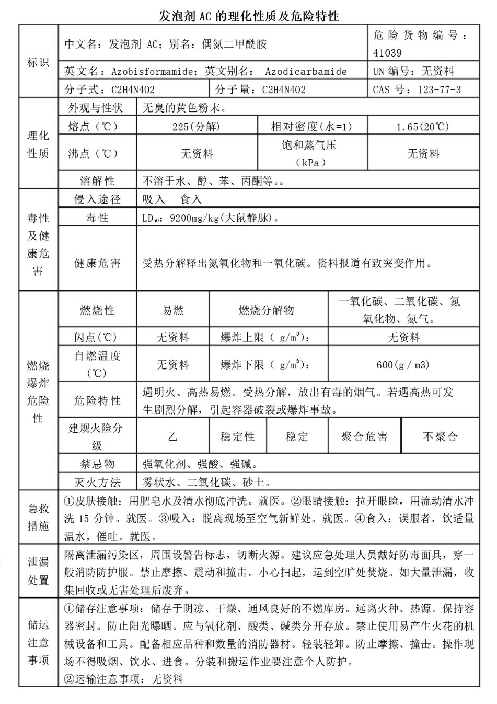  石蜡理化性质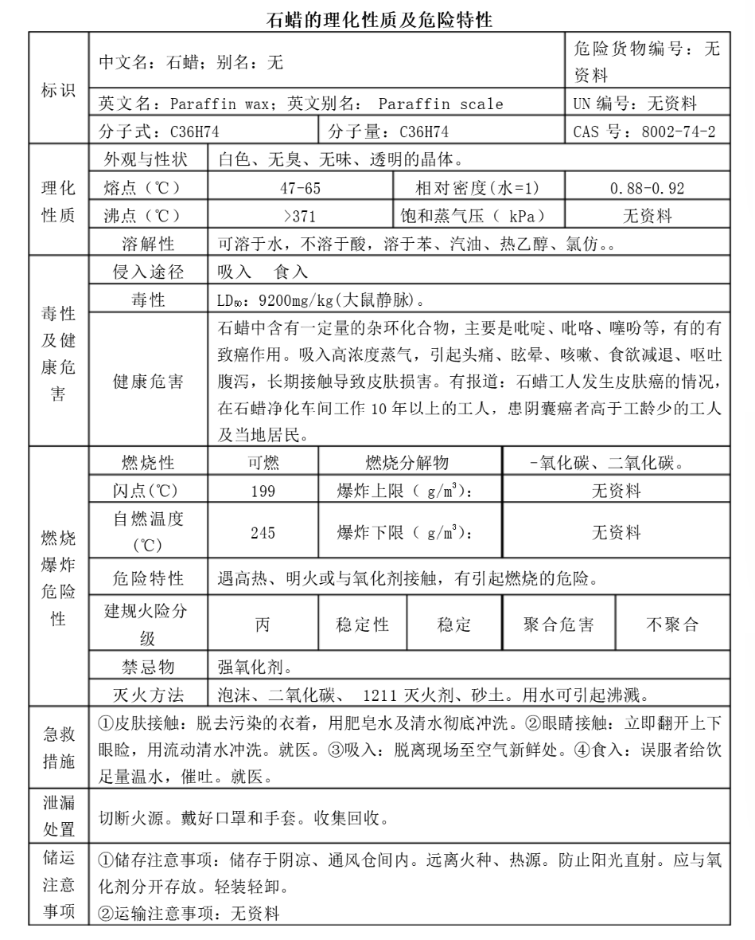  5、产品方案  表2-6 产品方案一览表  序号 产品名称 单位 产量 合计 备注  1 PP塑料型材 t/a 1200 年生产6000塑胶制品 具体产量根据订单确定；原料不含废旧塑料  2 PE塑料型材 t/a 1200  3 PP塑料板材 t/a 1200  4 PE塑料板材 t/a 1200  5 新型外墙保温材料 t/a 1200  6 橡胶板 t/a 6000 年生产6000吨橡胶制品  - 物料平衡  进料 出料  原材料名称 数量 去向 产物 数量  尼龙颗粒 1200 产品 PP塑料型材 1200  PE塑料型材 1200  聚丙烯颗粒 1800 PP塑料板材 1200  PE塑料板材 1200  色母颗粒 17.21 新型外墙保温材料 1200  橡胶板 6000  聚乙烯 1800 废气 挥发性有机物 有组织 1.802  聚苯乙烯颗粒 920 无组织 2.002  发泡剂 278 颗粒物 有组织 0.0947  无组织 0.2104  胶粉 2004 固废 不合格品 20  橡胶填充剂 2004 废包装袋 1.5  石蜡 2004 收集的粉尘 1.894  合计 12027.21 合计 12027.21  7、劳动定员及工作制度  本项目职工人数20人，采用三班8小时工作制，每天工作 24 h，年工作天数为300天。  8、公用工程  （1）供水：依托园区给水管道供水；  （2）排水：项目实施雨污分流，雨水经雨水管网收集后进入园区雨水管网，生活污水经化粪池处理后排入园区污水管网，进入淮北蓝海水处理有限公司；  （3）供电：依托由园区供电管网供电  （4）供汽：由淮北旺能环保能源有限公司供汽  （5）消防系统 ：按照相关规定设置各类消防设施
工艺流程和产排污环节 | 1、工艺流程和产污环节  1.1 PP塑料型材（板材）生产工艺和产污环节见图2-1。  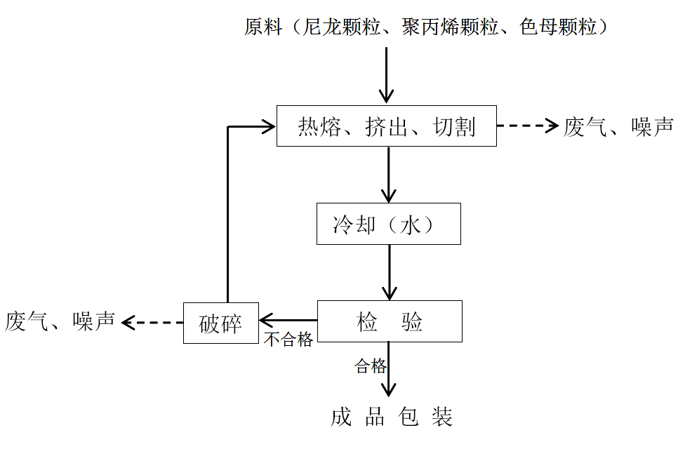  图2-1 PP塑料型材（板材）生产工艺和产污环节图  工艺说明：  根据订单需求将原料尼龙颗粒、聚丙烯颗粒、色母颗粒(颗粒物粒径约3-5mm，在投料过程中不产生投料粉尘)同时由人工喂入螺杆挤出机，通过螺杆挤压、剪切和搅拌等作用，使原料受热塑化，加热温度在200℃左右，并由口型连续切割并挤出产品。该过程将会产生废气、噪声、固废。挤出后的产品温度较高，需经冷却水箱简接冷却，冷却水箱内冷却废水循环使用，不外排，定期补充损耗水量。成品经检验合格后进行包装入库，待外售。不合格产品经破碎机破碎后回用于生产。破碎机产生的颗粒物经布袋除尘器处理后与生产车间内无组织排放。  1.2 PE塑料型材（板材）生产工艺和产污环节见图2-2。  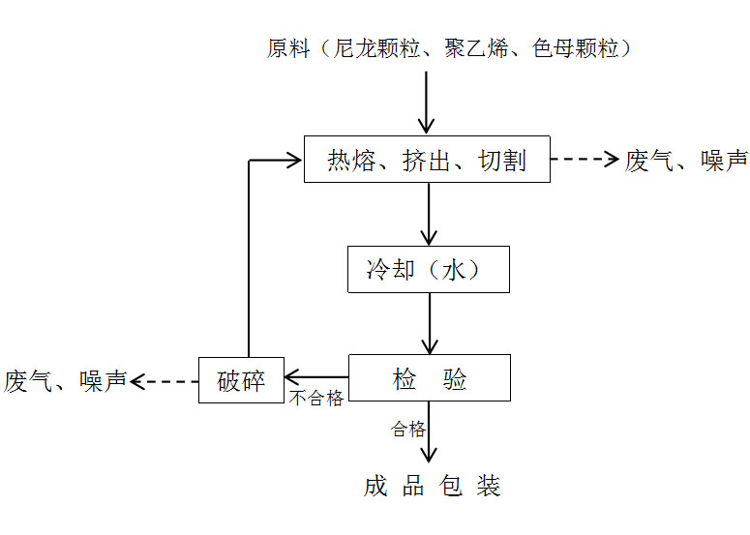  图2-2 PE塑料型材（板材）生产工艺和产污环节图  工艺说明：  根据订单需求将原料尼龙颗粒、聚乙烯、色母颗粒(颗粒物粒径约3-5mm，在投料过程中不产生投料粉尘)同时由人工喂入螺杆挤出机，通过螺杆挤压、剪切和搅拌等作用，使原料受热塑化，加热温度在200℃左右，并由口型连续切割并挤出产品。该过程将会产生废气、噪声、固废。挤出后的产品温度较高，需经冷却水箱简接冷却，冷却水箱内冷却废水循环使用，不外排，定期补充损耗水量。成品经检验合格后进行包装入库，待外售。不合格产品经破碎机破碎后回用于生产。破碎机产生的颗粒物经布袋除尘器处理后与生产车间内无组织排放。  1.3 新型外墙保温材料生产工艺和产污环节见图2-3  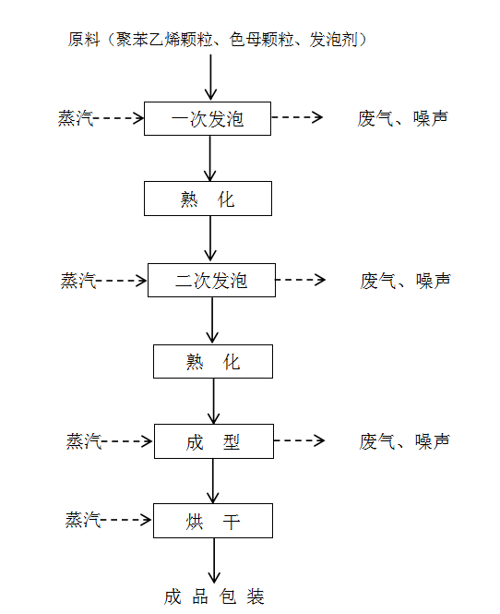  工艺说明：  ①一次发泡：聚苯乙烯颗粒颗粒通过人工投入矩形料斗(颗粒物粒径约3-5mm，在投料过程中不产生投料粉尘)，颗粒物通过输送螺杆和自动计量定量输送至全封闭式不锈钢筒内。蒸汽加热（70-80℃）2-3min左右，聚苯乙烯颗粒颗粒开始发泡。该过程将会产生废气、噪声。  ②)熟化：发泡后的颗粒通过管道由风机输送至熟化料仓。熟化过程是将空气渗入聚苯乙烯颗粒颗粒内，使泡孔内、外压力平衡。以免泡孔坍塌，泡沫颗粒经一定的时间干燥，冷却和泡孔压力稳定而熟化成具有闭孔结构特征、有弹性的EPS泡沫颗粒。本项目采用自然熟化的方式，熟化时间为4h。  ③二次发泡：二次发泡工艺与一次发泡工艺相同，通过蒸汽进一步加热发泡，使颗粒内部的气孔继续膨胀，从而使泡沫颗粒得到需要的大小和更高的密度。该过程将会产生废气、噪声。  ④成型：熟化好的泡沫颗粒通过管道投入板材机，通过蒸汽（90~100℃）进行加热，约在20-60s的时间内，此时，泡沫颗粒再度软化，泡孔内的压力大于外面压力，颗粒物再度膨胀，并胀满颗粒间隙而结成整块，形成与模具（不使用脱模剂）相同的泡沫板。该过程将会产生废气、噪声。  ⑤烘干：人工将脱模后的半成品搬运至烘干房，去除产品中的水分，烘干房使用蒸汽加热的方式，烘干时间为4h，温度保持在40-50℃。  1.4 橡胶板生产工艺和产污环节见图2-4。  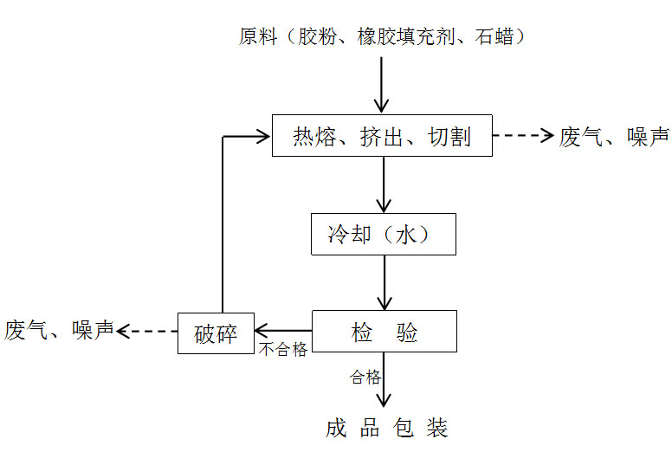  图2-3 橡胶板生产工艺和产污环节图  工艺说明：  根据订单需求将原料胶粉、橡胶填充剂、石蜡同时由人工喂入螺杆挤出机，此过程将会产生投料粉尘，通过螺杆挤压、剪切和搅拌等作用，使原料受热塑化，加热温度在200℃左右，并由口型连续切割并挤出产品。该过程将会产生废气、噪声、固废。挤出后的产品温度较高，需经冷却水箱简接冷却，冷却水箱内冷却废水循环使用，不外排，定期补充损耗水量。成品经检验合格后进行包装入库，待外售。不合格产品经破碎机破碎后回用于生产。投料粉尘、破碎机产生的颗粒物经布袋除尘器处理后与生产车间内无组织排放。  1.2 项目产排污环节一览表  表2-7 产排污一览表  项目 产污环节 主要污染物 治理措施 污染物去向  废气 热熔、挤出工序产生的废气 非甲烷总烃 活性炭吸附/脱附催化燃烧装置处理 15m高排气筒达标排放  投料、破碎工序产生的废气 颗粒物 布袋除尘器 15m高排气筒达标排放  废水 生活污水 COD、BOD5、SS、氨氮、动植物油 化粪池 排入淮北蓝海水处理有限公司集中处理  固废 / 废包装袋 收集后外售  / 不合格品 回用于生产  废气处理 除尘器收集的粉尘 收集后外售  废气处理 废活性炭 定期交由有资质单位进行处理  废催化剂  设备检修 废机油  废切削液  废油桶  废含油抹布  员工生活 生活垃圾 委托环卫部门统一收集处置  噪声 破碎机 机械噪声 选用低噪声设备、设置减震基础、厂房隔声、距离衰减  螺杆挤出机 机械噪声  2、水平衡  本项目用水种类如下：  （1）生活用水  本项目劳动定员20人，年工作时间300天，根据《安徽省行业用水定额》（DB34/T 679-2019）中显示无食堂办公室用水为60L/（人·天），项目用水量约为360t/a，生活污水按80%计，生活污水产生量为288t/a，主要污染因子为COD、BOD₅、SS、氨氮等。生活污水经化粪池处理后经园区污水管网接入淮北蓝海水处理有限公司进行处理。  （2）冷却用水  本项目中PP塑料型材、PE塑料型材、PP塑料板材、PE塑料板材、橡胶板均需经冷却水箱冷却处理。水箱内水量为循环利用，不外排，水箱内循环水量约为3000m³，损耗量较少，定期补充即可。补充量约为3500m³/a。  （3）蒸汽冷凝水  本项目蒸汽年使用量约为6000m³/a，蒸汽冷凝水约为3000m³/a。冷凝水作为冷却用水的补充水使用，不外排。  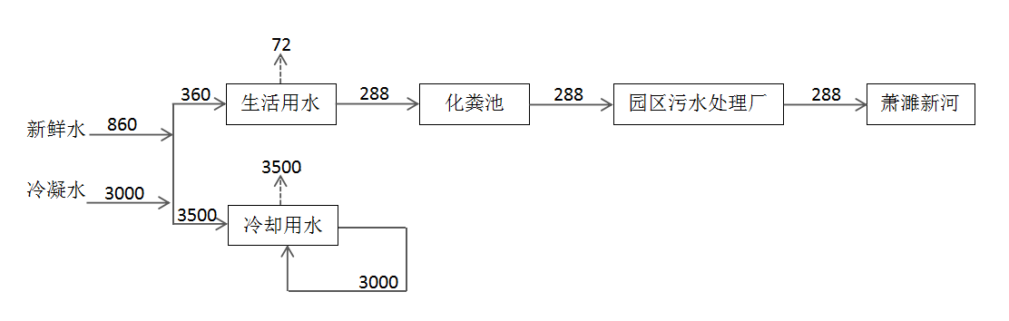  图2-2 本项目水平衡图 单位：t/a
与项目有关的原有环境污染问题 | 本项目为新建项目，根据现场勘查，项目租赁安徽省淮北市烈山区烈山经济开发区南区唐山路智能制造产业园二区4号厂房作为生产车间，厂房为新建。前期已建设部分生产设备并进行试产，现经处罚后，厂区设备已撤离出厂。故不存在与项目有关的原有污染情况。

三、区域环境质量现状、环境保护目标及评价标准
区域  环境  质量  现状 | 3.1环境空气质量现状调查与监测  1、大气环境  （1）基本污染物环境质量现状  根据《建设项目环境影响报告表编制技术指南（污染影响类）（试行）》要求，常规污染物引用与建设项目距离近的有效数据，包括近 3 年的规划环境影响评价的监测数据，国家、地方环境空气质量监测网数据或生态环境主管部门公开发布的质量数据等。  本次基本污染物环境质量现状数据选用淮北市生态环境局网站公开的2022年环境质量公报，根据内容显示：2022年，淮北市城市环境空气二氧化硫、二氧化氮、可吸入颗粒物、细颗粒物年均浓度分别为7微克/立方米、21微克/立方米、 70微克/立方米、42微克/立方米，一氧化碳日均值第95百分位浓度为1.0毫克/立方米、臭氧日最大8小时平均值第90百分位浓度为168微克/立方米。全市二氧化硫、二氧化氮年平均浓度均达到《环境空气质量标准》（GB3095-2012）一级标准要求；可吸入颗粒物年平均浓度均达到二级标准要求；一氧化碳日均值第95百分位数达到二级标准要求；细颗粒物年均浓度和臭氧日最大8小时平均值第90百分位数均超过二级标准要求。  表3-1 2022 年淮北市环境空气基本污染物环境质量现状评价  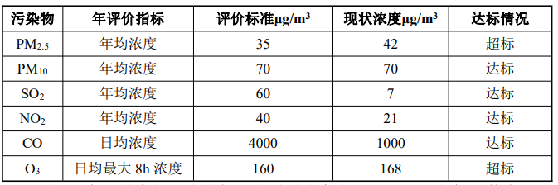  项目所在区域大气污染物年平均质量浓度中O3和PM2.5超标，其余四项指标则满足《环境空气质量标准》（GB3095-2012）及其修改单中二级标准的要求。环境空气属于不达标区。  （2）特征污染物补充监测结果  项目位于安徽淮北烈山经济开发区南区唐山路智能制造产业园，其大气环境特征污染物主要为TSP。根据《建设项目环境影响报告表编制技术指南（污染影响类）（试行）》的数据引用要求：排放国家、地方环境空气质量标准中有标准限值要求的特征污染物时，引用建设项目周边 5 千米范围内近 3 年的现有监测数据，无相关数据的选择当季主导风向下风向 1 个点位补充不少于 3 天的监测数据。本项目引用《安徽恒驰新型建材有限公司年产40万吨绿色环保路面材料生产基地项目环境影响报告表》内容中委托安徽鑫程检测科技有限公司2023年3月20日至 2023年3月26日对安徽恒驰新型建材有限公司及代庄子的环境监测。  符合项目建设地周围5000米的范围内有G1 安徽恒驰新型建材有限公司和G2 代庄子。其中项目建设地位于开发区内，其中G1 安徽恒驰新型建材有限公司距项目地约2000米，G2 代庄子距项目地约1400米，符合引用要求。大气环境特征污染物检测具体数据见下表。  表3-2 环境空气中TSP检测结果一览表（浓度单位：mg/m³）  监测点位 监测结果  3.20 3.21 3.22 3.23 3.24 3.25 3.26  G1 安徽恒驰新型建材有限公司 TSP 日均值 150 134 136 139 147 154 157  G2 代庄子 TSP 日均 值 138 132 134 135 143 142 153  引用监测点位位置与本项目的地理位置图：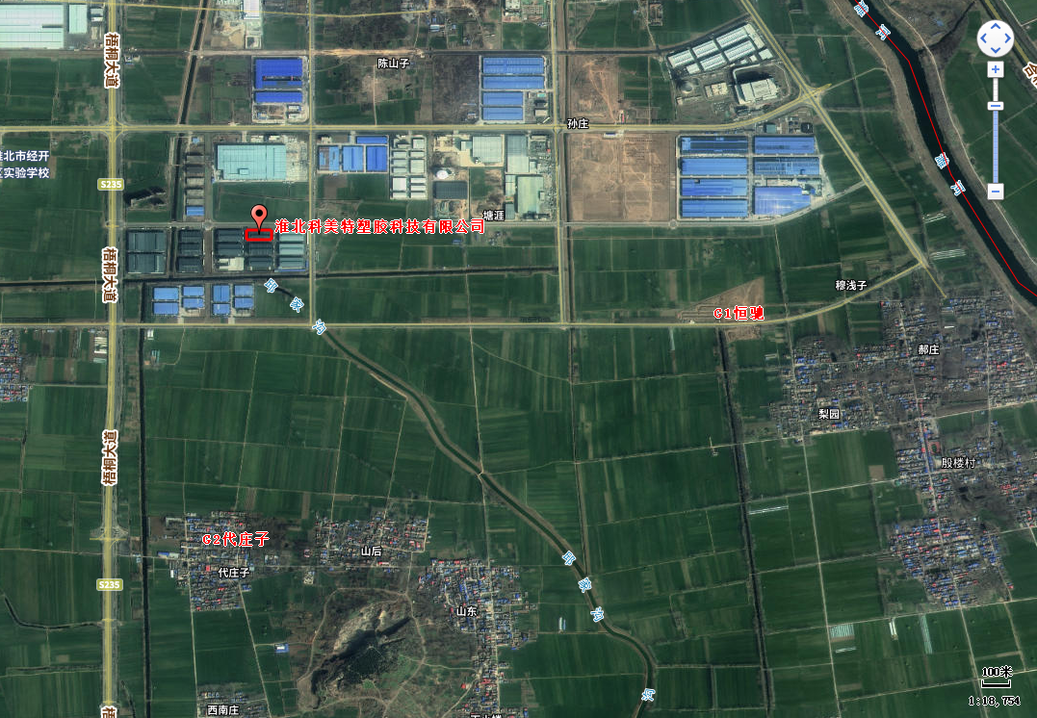  图3.1-1 大气环境现状质量监测点位与本项目位置对比图  据上表监测数据表明项目所在区域特征污染物TSP满足均满足《环境空气质量标准》（GB3095-2012）二级标准。  2、水环境质量  本项目生活污水经化粪池处理后排入园区污水管网最终进入淮北蓝海水处理有限公司进一步处理，尾水排入萧濉新河。地表水环境现状引用《2022年度淮北市生态环境状况公报》：我市4个国控出境断面中，浍河东坪集、澥河李大桥闸断面监测指标均值达到《地表水环境质量标准》（GB3838-2002）Ⅲ类水质要求（扣除氟化物本底）；沱河后常桥、萧濉新河符离闸断面监测指标均值达到《地表水环境质量标准》（GB3838-2002）Ⅳ类水质要求。  2022年，淮北市4个国家考核监测断面根据年均值分析，Ⅳ类水质断面占50%，Ⅲ类水质断面占50%，完成“十四五”规划2022年既定优良水体比例目标要求，较上一年优良水体比例无明显变化。  由上述可知，萧濉新河各断面各因子均可满足《地表水环境质量标准》（GB3838-2002）中Ⅳ类水质标准的要求，符合其水体功能区划。  3、声环境  本项目厂界外周边50米范围内无声环境保护目标。依据《建设项目环境影响报告表编制技术指南》（污染影响类）（试行），无需进行声环境现状检测。  4、生态环境  本项目位于安徽淮北烈山经济开发区南区唐山路智能制造产业园，不属于产业园区外建设项目新增用地，且用地范围内不含生态环境保护目标。  5、电磁环境质量  本项目不涉及电磁环境。
环境  保护  目标 | 本项目位于安徽淮北烈山经济开发区南区唐山路智能制造产业园内，项目地周边无自然保护区、风景名胜区和文物古迹等特殊保护对象，根据该项目特点及周围环境调查，环境保护对象为项目地周边的水、气、声环境，为保证建设项目所在地不因本项目建设而降低现状环境质量，具体保护目标如下：  1、大气环境  根据现场勘查，厂界外500米范围内没有大气环境保护目标。  2、声环境  根据现场勘查，厂界外50米范围内没有声环境保护目标。  3、地表水环境  表3-4 水环境保护目标一览表  环境要素 环境保护对象 名称 方位/距离(m) 规模 执行标准  地表水 萧濉新河 东 2710m 小型河流 《地表水环境质量标准》 （GB3838-2002）IV类  4、地下水环境  根据现场勘查，厂界外500米范围内没有地下水集中式饮用水水源和热水、矿泉水、温泉等特殊地下水资源。  5、生态环境  本项目位于安徽淮北烈山经济开发区南区唐山路智能制造产业园内，不属于产业园区外建设项目新增用地，用地范围内不涉及野生保护动植物等生态环境保护目标。
污染  物排  放控  制标  准 | 1、大气污染物排放标准  本项目生产产生的废气颗粒物、非甲烷总烃执行《合成树脂工业污染物排放标准》（GB 31572-2015）中相关排放限值要求，厂区内挥发性有机物无组织排放执行《挥发性有机物无组织控制排放标准》（GB37822-2019）附录A中“表A.1中限值”，具体如下：  表3-5 废气排放标准一览表 单位： mg/m³  污染源 污染物 特别排放限值mg/m³ 无组织排放监控浓度限值 mg/m³ 标准来源  挤出工序 非甲烷总烃 60 4.0 《合成树脂工业污染物排放标准》（GB 31572-2015）  苯乙烯 20 /  甲苯 8 0.8  乙苯 50 /  投料、破碎工序 颗粒物 / 1.0  表3-6 挥发性有机物无组织控制排放标准 单位：mg/m³  污染物项目 特别排放限值 限值含义 无组织排放监控位置  NMHC 6 监控点处1 h平均浓度值 在厂房外设置监控点  20 监控点处任意一次浓度值  2、废水  生活污水经化粪池预处理达《污水综合排放标准》（GB8978-1996）表4中三级标准及淮北蓝海水处理有限公司接管限值后，排入淮北蓝海水处理有限公司处理达《城镇污水处理厂污染物排放标准》（GB18918-2002）表1中一级标准A标准后排入萧濉新河。  相关标准限值见表3-7。  表3-7 废水排放标准 单位：mg/L，pH无量纲  执行标准 pH COD SS NH₃-N BOD₅  （GB8978-1996）表4中三级标准 6～9 500 400 -- 300  污水处理厂接管限值 6～9 480 310 35 120  （GB18918-2002）表1中一级A标准 6～9 50 10 8 10  本项目执行标准 6～9 480 310 35 120  3、噪声排放标准  项目运营期噪声执行《工业企业厂界环境噪声排放标准》（GB12348-2008）中3类标准。其标准限值见表3-8。  表3-8 厂界噪声排放限值 单位：GB（A）  声环境功能区类别 昼间 夜间  3类 65 55  4、固废控制标准  一般工业固体废物参照执行《一般工业固体废物贮存和填埋污染控制标准》（GB18599-2020）。固废参照《中华人民共和国固体废物污染环境防治法》2020年修订版相关要求。危险废物按《危险废物贮存污染控制标准》（GB18597-2023）执行。
总量  控制  指标 | （1）废气  《关于进一步加强建设项目新增大气主要污染物总量指标管理工作的通知》（安徽省环保厅（皖环发【2017】19号）），总量控制因子为：氮氧化物（NOx）、二氧化硫（SO2）、烟（粉）尘和挥发性有机物（VOCs）4项指标。  根据《安徽省环保厅关于进一步加强建设项目新增大气主要污染物总量指标管理工作的通知》皖环发〔2017〕19号文件：三、大气主要污染物总量指标实行区域内等量或倍量削减替代。上年度空气质量不达标的城市，相应污染物指标应执行“倍量替代”。其中，上年度PM2.5不达标的城市，新增SO2、NOx和VOCs指标均要执行“倍量替代”。上年度PM10不达标的城市，新增烟（粉）尘指标要执行“倍量替代”。达到超低排放标准的新建火电项目无需执行“倍量替代”。项目所在区域为淮北市，上年度环境空气质量不达标，新增大气污染物指标需执行“倍量替代。  本项目大气污染物总量控制指标为颗粒物：0.0947t/a；挥发性有机物（VOCs）：1.802t/a。  （2）废水  由于本项目废水经化粪池预处理接管至淮北蓝海水处理有限公司。因此，本项目COD、NH3-N总量控制指标统一纳入淮北蓝海水处理有限公司总量，无需另行申请总量指标。

四、主要环境影响和保护措施
施工  期环  境保  护措  施 | 根据现场勘查，厂房为项目建设单位租赁园区已建成厂房，仅涉及生产设备及环保设施的安装，随着设备的安装完成其影响一并消失。
运营  期环  境影  响和  保护  措施 | 1、水环境影响及保护措施  本项目污水产生主要为生活污水，无生产废水产生。  本项目用水种类如下：  - 生活污水  生活污水本项目劳动定员20人，年工作时间300天，根据《安徽省行业用水定额》（DB34/T 679-2019）中显示无食堂办公室用水为60L/（人·天），项目用水量约为360t/a，生活污水按80%计，生活污水产生量为288t/a。生活污水经化粪池处理，处理后排入园区污水管网进入淮北蓝海水处理有限公司处理，处理后排入萧濉新河。  （2）冷却用水  本项目中PP塑料型材、PE塑料型材、PP塑料板材、PE塑料板材、橡胶板均需经冷却水箱冷却处理。水箱内水量为循环利用，不外排，水量约为15m³，损耗量较少，定期补充即可。补充量约为450m³/a。（3）蒸汽冷凝水  （3）蒸汽冷凝水  本项目蒸汽年使用量约为6000m³/a，蒸汽冷凝水约为3000m³/a。冷凝水作为冷却用水的补充水使用，不外排。  废水产排情况见下表。  表4-1 本项目废水产排情况汇总一览表  类别 排放量t/a 污染物种类 产生情况 治理 措施 污染物排放情况  浓度（mg/L） 产生量（t/a） 浓度 （mg/L） 排放量（t/a）  生活 污水 288 COD 300 0.0864 化粪池 255 0.072  BOD₅ 150 0.0432 120 0.03456  SS 200 0.0576 140 0.04032  NH₃-H 30 0.00864 28.5 0.008208  由上表可知，本项目运营期间废水排放能够同时满足淮北蓝海水处理有限公司接管限值及《污水综合排放标准》（GB8978- 1996）表 4 中三级标准。  本项目废水间接排放口基本情况表见表。  表4-2 废水间接排放口基本情况表  序号 排放口编号 排放口地理坐标 废水排放量/（万t/a） 排放去向 排放规律 间歇排放时段 受纳污水处理厂信息  经度 纬度 名称 污染物种类 国家或地方污染物排放标准浓度/（mg/L）  1 DW001 116.845799025 33.810734973 0.0288 园区管网 间断排放 -- 淮北蓝海水处理有限公司 COD、氨氮、SS、BOD₅ COD：50，SS：10，BOD₅：10，氨氮：8  废水污染物排放执行标准表见下表。  表4-3 废水污染物排放执行标准表  序号 排放口编号 污染物种类 国家或地方污染物排放标准及其他按规定商定的排放协议  名称 浓度限值/（mg/L）  1 DW001 COD 淮北蓝海水处理有限公司接管限值及《污水综合排放标准》（GB8978-1996）表4中三级标准 420  BOD₅ 150  NH₃-N 30  SS 250  1.2 水环境保护措施  本项目排水按照“雨污分流”的原则，雨水经过雨水管网进入园区雨水管网。本项目外排废水主要为生活污水，经化粪池处理后排入污水管网进入淮北蓝海水处理有限公司。  污水纳管可行性：淮北蓝海水处理有限公司位于滨河路与孟庄路交口西北角，处理能力为20000 吨/天，淮北蓝海水处理有限公司服务范围大部分污水管网已经建成。已开发建成区的污水管网覆盖率100%，采取“预处理+调节初沉池+水解酸化+A2/O-SBR 池+高密度沉淀池+反硝化滤池+消毒池”处理工艺，设计出水达到《城镇污水处理厂污染物排放标准》（GB18918-2002）中一级 A 标准，出水排入萧濉新河。  淮北蓝海水处理有限公司收水范围现状北至新濉河，南至谷山路，西起虎山路，东抵新濉河，服务建设用地面积约为30km²，总服务面积为44km²。淮北蓝海水处理有限公司服务范围大部分污水管网已经建成。已开发建成区的污水管网覆盖率100%。  本项目位于淮北蓝海水处理厂的服务范围内，外排废水为生活污水，生活污水经化粪池预处理后排入园区污水管网，进入水处理厂进行深度处理，混合废水水质满足污水处理厂接管标准的要求。即本项目排放的废水不会影响污水厂的处理效果。本项目排入淮北蓝海水处理有限公司的水量为0.96t/d，淮北蓝海水处理有限公司目前处理能力20000m³/d，目前日接纳废水量约为 1.8 万m³，余量足够。从水量分析，本项目接管可行。  1.3废水环境监测要求  根据《排污单位自行监测技术指南 总则》（HJ819-2017）和《排污许可证申请与核发技术规范-总则》（HJ942-2018）及《排污许可证申请与核发技术规范 橡胶和塑料制品工业》 （HJ1122—2020），本项目废水排放监测要求见下表。  表4-4 废水监测点位及最低监测频次  监测点位 监测因子 监测频次  废水总排口 pH 值、悬浮物、化学需氧量、五日生化需氧量、氨氮 1次/季度  2、大气环境影响及保护措施  2.1 废气源强  本项目产生的废气主要为生产中过程中热熔、挤出工序产生的废气、投料工序产生的粉尘和破碎产生的粉尘。  （1）热熔、挤出废气  本项目生产中过程中热熔、挤出工序产生的废气，挥发性有机物，包括非甲烷总烃、苯乙烯、甲苯、乙苯等，其中苯乙烯、甲苯、乙苯的产生量较小，可忽略不计，挥发性有机物以非甲烷总烃计。参照《排放源统计调查产排污核算方法和系数手册》中的《292 塑料制品行业系数手册》中的《2929 塑料零件及其他塑料制品制造行业系数表》中显示“配料-混合-挤出”工序挥发性有机物的产污系数为1.5千克/吨-产品，“模塑发泡”工序挥发性有机物的产污系数为30千克/吨-产品。本项目中包含发泡工艺产品即新型外墙保温材料的年产量为1200吨，PP、PE型材（板材）的年产量为4800吨，因此塑胶制品产生的挥发性有机物（以非甲烷总烃计）为10.2t/a。  本项目橡胶板即橡胶制品年产量为6000吨，橡胶板中胶粉使用量约为2004吨/年。因橡胶板挤出工序无产污系数，参照《排放源统计调查产排污核算方法和系数手册》中的《291 橡胶制品行业系数手册》中的《2912 橡胶板、管、带制造行业系数表》中的“产品为橡胶板、管、带的混炼，硫化工艺中的“挥发性有机物的产污系数为4.90千克/吨三胶-原料”中的相关数据”，经计算，项目橡胶制品中挥发性有机物产生量为9.82t/a。  因此，挥发性有机物（以非甲烷总烃计）的总产生量为20.02t/a。  项目在各产污工位处设置集气罩（加装软帘）收集，各点位废气集中收集后由活性炭吸附/脱附催化燃烧装置（1套）处理，处理后经由1根15米高排气筒（DA001）排放。  根据《大气污染控制技术手册》（马广大主编），上方集气罩排风量计算公式如下：  Q=kpHVx  式中：Q——风量（m³/h）；  K——考虑沿高度速度分布不均的安全系数，通常取K=1.4；  P——罩口敞开周长，m；  H——罩口距污染源的距离，m；  V——控制风速，m/s。  根据《大气污染控制工程》（第二版）中表1可得，当污染源从轻微速度发散到相对平静的空气中时，污染源控制速度为0.25m/s～0.5m/s，本次取0.5m/s，即Vx=0.3m/s。  本项目设计单个集气罩的尺寸约为1m×1m，则罩口周长为2m，即P=2m。  罩口距污染源的距离，为避免横向气流的干扰，本项目设计罩口底部至污染源的距离为0.2m，即H=0.2m。  则集气罩风量Q=（1.4×2×0.2×0.3）m³/s=0.168m³/s，即604.8m³/h，项目共设置33个集气罩，则总风量为604.8×33=19958.4m³/h，设计风量为20000m³/h。  废气的收集效率不低于90%（取90%），活性炭吸附/脱附催化燃烧装置的处理效率约为90%，风机风量约为20000m³ /h，设备年运行时间按7200h计。由计算得出本项目非甲烷总烃的产生量为20.02t/a，产生速率约为2.5025kg/h，产生浓度约为125.125mg/m³；非甲烷总烃的排放量约为1.802t/a，排放速率约为0.251kg/h，排放浓度约为：12.513mg/m³。  未被收集到的废气以无组织的形式在车间内排放，加强车间内通风，非甲烷总烃无组织排放量为2.002t/a。  （2）破碎粉尘、  本项目破碎工序主要是对生产过程中产生的不合格产品。项目不合格产品按照产能的0.1%计算，因此，项目不合格产品的产生量约为20t/a。破碎工序颗粒物的产生系数约为加工原料的0.5%。经计算，破碎工序产生的颗粒物为0.1t/a。项目拟在破碎机上方安装集气罩（2个，单个集气罩的尺寸约为1m×1m）用于收集破碎粉尘，收集后的粉尘经布袋除尘器（收集效率以90%计，处理效率以95%计）处理，处理后经由1根15米高的排气筒（DA002）进行排放。项目破碎工作时间约为1000h/a，风量约为604.8*2=1209m³/h，设计风量为1500m³/h。经计算后破碎粉尘产生量为0.1t/a，产生速率约为0.09kg/h，产生浓度约为60mg/m³；非甲烷总烃的排放量约为0.0045t/a，排放速率约为0.0045kg/h，排放浓度约为3mg/m³。  破碎工序未被收集到的废气以无组织的形式在车间内排放，加强车间内通风，颗粒物无组织排放量为0.01t/a。  （3）投料粉尘 本项目在橡胶板生产过程中的投料工序为人工投料，该工序会产生投料粉尘。胶粉的使用量为2004吨/年，粉尘产生量约为投料量的0.1%，因此投料粉尘产生量约为2.004t/a。项目拟在投料口上方安装集气罩（4个，单个集气罩的尺寸约为1m×1m）用于收集投料粉尘，收集后的粉尘经布袋除尘器（收集效率以90%计，处理效率以95%计）处理，处理后经由1根15米高的排气筒（DA002）进行排放。项目投料工作时间约为2000h/a，风量约为604.8*4=2419.2m³/h，设计风量为3000m³/h。经计算后投料粉尘产生量为2.004t/a，产生速率约为0.9018kg/h，产生浓度约为300.6mg/m³；非甲烷总烃的排放量约为0.0902t/a，排放速率约为0.0451kg/h，排放浓度约为15.03mg/m³。  投料工序未被收集到的废气以无组织的形式在车间内排放，加强车间内通风，颗粒物无组织排放量为0.2004t/a。  本项目有组织污染源汇总表见表4-5，无组织废气排放情况见表4-6，排气筒情况见表。  表4-5 本项目有组织污染源汇总表  污染源 污染物种类 污染防治措施 产生量（t/a） 产生浓度（mg/m³） 产生速率（kg/h） 排放量（t/a） 排放浓度（mg/m³） 排放速率（kg/h）  热熔、挤出工序 非甲烷总烃 集气装置+催化燃烧装置吸附装置+15米高排气筒（DA001） 20.02 125.125 2.5025 1.802 12.513 0.251  破碎工序 颗粒物 集气装置+布袋除尘+15米高排气筒（DA002） 0.1 60 0.09 0.0045 3 0.0045  投料工序 颗粒物 集气装置+布袋除尘+15米高排气筒（DA002） 2.004 300.6 0.9018 0.0902 0.0451 15.03  表4-6 厂区无组织废气排放情况一览表  污染源位置 污染物名称 污染物产生量（t/a） 污染物排放量（t/a）  热熔、挤出工序 非甲烷总烃 2.002 2.002  破碎工序 颗粒物 0.01 0.01  投料工序 颗粒物 0.2004 0.2004  本项目的废气排放筒情况见下表。  表4-7本项目有组织废气排放情况一览表  排气筒 编号 污染源 污染物 经纬度 直径 高度 烟气温度/℃ 排放口类型  DA001 热熔、挤出工序 非甲烷总烃 116.84353524 °E 33.811966107°N 0.5 15m 常温 一般排放口  DA002 破碎、投料工序 非甲烷总烃 116.843342080°E 33.811975240°N 0.5 15m 常温 一般排放口  2.2废气治理措施可行性分析  参照《排污许可证申请与核发技术规范 橡胶和塑料制品工业》 （HJ1122—2020）中“废气污染防治可行性技术”，可知本项目的热熔、挤出工序等工序的治理技术与其显示的治理技术基本一致，表明处理技术可行。  表6-1 污染防治可行技术对比分析  排污单位类别 生产单元 污染物 废气产污 环节 可行技术 本项目内容 是否 可行  橡胶和塑料制品工业 热熔、挤出工序 非甲烷总烃 热熔、挤出工序产生的废气 喷淋、吸附、吸附浓缩+热力燃烧/催化燃烧 集气罩+活性炭吸附/脱附催化燃烧装置+15米高排气筒排放 可行  混料 颗粒物 破碎、投料粉尘 除尘、喷淋、吸附、热力燃烧、催化燃烧、低温等离子体、UV 光氧化/光催化、生物法、以上组合技术 集气罩+布袋除尘器+15米高排气筒排放 可行  本项目采用上述措施后能够有效地处理废气，保证废气可达标排放，能有效减轻对周边大气环境的影响。  2.3非正常工况污染物排放情况  非正常工况是指车间废气处理设施运行出现事故，达不到设计要求时的处理效率。通过对该项目废气产生环节及主要污染物识别，综合考虑废气的环境影响和事故可能发生的概率，本次环评非正常工况考虑废气治理设施全部失效。废气处理系统出现故障，一般有3种情况：停电、净化装置和风机出现故障，对生产异常情况，采取以下措施：  ①如果全厂停电，停止生产，无污染物产生。为确保安全，立即疏散工作人员。  ②风机出现故障时，立即停止污染源工序的生产，并及时维修风机。  ③当废气处理设施出现故障时，应立即进行维修，并停止产污设备的生产。  本报告废气非正常排放考虑装置处理效率为0的情况，非正常排放情况及概率下表。  表4-8 废气非正常排放参数表  所在车间 产生工段 频次 持续时间 污染物 产生量 （kg） 非正常排放浓度（mg/m³） 非正常排放速率（kg/h） 排放量 （kg/次）  生产车间 热熔、挤出工序 2次/年 20min/次 非甲烷总烃 0.834 125.125 2.5025 0.834  破碎工序 2次/年 20min/次 颗粒物 0.03 60 0.09 0.03  投料工序 2次/年 20min/次 颗粒物 0.3006 300.6 0.9018 0.3006  本项目在生产时应先运行废气治理设施，待设施正常运转后再启动生产设备，确保废气的达标排放。另生产设施与废气治理设施设置联动装置，即废气治理设施一旦故障，生产设备应立刻停机，以确保废气不会超标排放。  综上所述，项目废气满足《合成树脂工业污染物排放标准》（GB 31572-2015）中相关限值。在各项大气污染防治措施落实良好情况下，本项目产生大气污染物对周围环境空气质量影响较小。  2.5废气检测计划  按照《排污许可证申请与核发技术规范 总则》（HJ 942—2018）、《排污单位自行监测技术指南 总则》（HJ 819—2017）、《排污单位自行监测技术指南橡胶和塑料制品》（HJ1207-2021）及《排污许可证申请与核发技术规范 橡胶和塑料制品工业》（HJ1122—2020）的要求，有组织废气每年度至少开展一次监测；其他涉无组织废气排放的污染源每年至少开展一次监测，本项目废气监测计划建议如下：  表4-9 废气监测计划  类别 产生部位 排气筒编号 监测点位 监测项目 执行标准 监测频次  废气 热熔、挤出工序 DA001 排气筒进出口 非甲烷总烃 《合成树脂工业污染物排放标准》（GB 31572-2015） 1次/年  破碎、投料工序 DA002 排气筒进出口 颗粒物 1次/年  厂内 / 厂房门窗或通风口外1m，距离地面1.5m以上位置处进行监测 非甲烷总烃 《挥发性有机物无组织控制排放标准》（GB37822-2019）附录A中“表A.1中限值” 1次/年  厂界 / 上风向设置1个、下风向各3个监测点位 颗粒物、非甲烷总烃 《合成树脂工业污染物排放标准》（GB 31572-2015） 1次/年  3、声环境影响及保护措施  3.1噪声源强  本项目噪声主要来源于破碎机、螺杆挤出机等设备运行过程产生的机械噪声，类比《环境噪声与振动控制工程技术导则》 (HJ2034-2013)相关设备噪声源源强及设备厂家提供的数据，单台设备产生的噪声值约为 65~80 GB(A)。  生产设备均放置于生产区域内，钢混结构厂房，综合隔声量可达 25 GB(A)以上，各设备噪声值见下。  表4-10 项目主要设备噪声一览表 单位：GB（A）  序号 建筑物名称 声源名称 型号 声源源强/声功率级 /dB（A） 声源控制措施 空间相对位置/m 距室内边界距离/m 室内边界声级/dB(A) 运行时段 建筑物插入损失/dB(A) 建筑外噪声  X Y Z 声压级/dB(A) 建筑物外距离/m  1 生产车间 破碎机 500mm 65-75 选用低噪声设备，设置减振基座，厂房隔声 3 3 1 2 50-60 昼间、夜间 15 50-55 2  2 破碎机 500mm 65-75 15 13 1 3 50-60 15 50-55 2  3 螺杆挤出机 50mm 60-70 12 7 1 5 50-60 15 45-55 2  4 螺杆挤出机 50mm 60-70 15 7 1 5 50-60 15 45-55 2  5 螺杆挤出机 50mm 60-70 18 7 1 5 50-60 15 45-55 2  6 螺杆挤出机 50mm 60-70 21 7 1 5 50-60 15 45-55 2  7 螺杆挤出机 50mm 60-70 25 7 1 5 50-60 15 45-55 2  8 螺杆挤出机 50mm 60-70 28 7 1 5 50-60 15 45-55 2  9 螺杆挤出机 50mm 60-70 31 7 1 5 50-60 15 45-55 2  10 螺杆挤出机 50mm 60-70 34 7 1 5 50-60 15 45-55 2  11 螺杆挤出机 50mm 60-70 37 7 1 10 50-60 15 45-55 2  12 螺杆挤出机 50mm 60-70 41 7 1 10 50-60 15 45-55 2  13 螺杆挤出机 65mm 60-70 50 7 1 10 50-60 15 45-55 2  14 螺杆挤出机 65mm 60-70 53 15 1 10 50-60 15 45-55 2  15 螺杆挤出机 65mm 60-70 56 15 1 10 50-60 15 45-55 2  16 螺杆挤出机 65mm 60-70 59 15 1 10 50-60 15 45-55 2  17 螺杆挤出机 65mm 60-70 62 15 1 10 50-60 15 45-55 2  18 螺杆挤出机 65mm 60-70 65 15 1 10 50-60 15 45-55 2  19 螺杆挤出机 65mm 60-70 68 15 1 10 50-60 15 45-55 2  20 螺杆挤出机 65mm 60-70 71 15 1 10 50-60 15 45-55 2  21 螺杆挤出机 65mm 60-70 74 15 1 10 50-60 15 45-55 2  22 螺杆挤出机 65mm 60-70 77 15 1 10 50-60 15 45-55 2  23 螺杆挤出机 90mm 60-70 80 15 1 10 50-60 15 45-55 2  24 螺杆挤出机 90mm 60-70 83 15 1 10 50-60 15 45-55 2  25 螺杆挤出机 90mm 60-70 86 15 1 10 50-60 15 45-55 2  26 螺杆挤出机 90mm 60-70 88 15 1 10 50-60 15 45-55 2  27 一次泡沫预发泡机 1660 60-70 91 15 1 10 50-60 15 45-55 2  28 一次泡沫预发泡机 1660 60-70 93 15 1 10 50-60 15 45-55 2  29 二次泡沫预发泡机 120 60-70 95 15 1 10 50-60 15 45-55 2  30 二次泡沫预发泡机 120/ 60-70 108 15 1 10 50-60 15 45-55 2  31 泡沫材机 / 60-70 101 15 1 10 50-60 15 45-55 2  注：以生产车间东北角为坐标原点（0，0），X轴正向为正东方向，Y轴正向为正南方  根据设备噪声强度，采用距离衰减模式分析该项目对声环境的影响。预测模式采用《环境影响评价技术导则-声环境》（HJ2.4-2021）中推荐的噪声预测模式，噪声衰减公式：  ①单个室外的点声源在预测点产生的声级计算基本公式  式中：LW——倍频带声功率级，GB；  DC——指向性校正，GB；  A——倍频带衰减，GB；  Adiv——几何发散引起的倍频带衰减，GB；  Aatm——大气吸收引起的倍频带衰减，GB；  Agr——地面效应引起的倍频带衰减，GB；  Abar——声屏障引起的倍频带衰减，GB；  A_{misc}——其他多方面效应引起的倍频带衰减，GB。  ②室内声源等效室外声源声功率级计算方法  声源位于室内，室内声源可采用等效室外声源声功率级法进行计算。设靠近开口处（或窗户）室内、室外某倍频带的声压级分别为L_{P1}和L_{P2}。若声源所在室内声场为近似扩散声场，则室外的倍频带声压级可按以下计算公式如下：  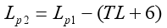  式中：TL——隔墙（或窗户）倍频带的隔声量，GB；  按下式计算某一室内声源靠近围护结构处产生的倍频带声压级：  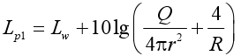  式中：Q——指向性因数，通常对无指向性声源，当声源放在房间中心时，Q=1；当放在一面墙的中心时，Q=2；当放在两面墙夹角处时，Q=4；当放在三面墙夹角处时，Q=8；  R——房间常数，；  S——为房间内表面面积，m²，α 为平均吸声系数；  r——声源到靠近围护结构某点处的距离，m。  然后按下式计算出所有室内声源在围护结构处产生的i倍频带叠加声压级。  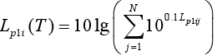  式中：LP1i——靠近围护结构处室内N个声源i倍频带的叠加声压级，GB；  LP1ij——室内j声源i倍频带的声压级，GB；  N——室内声源总数。  然后按下式将室外声源的声压级和透过面积换算成等效的室外声源，计算出中心位置位于透声面积（S）处的等效声源的倍频带声功率级。  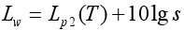  然后按室外声源预测方法计算预测点处的 A声级。  ③噪声贡献值计算  设第i个室外声源在预测点产生的A声级为LAi，在T时间内该声源工作时间为ti；第j个等效室外声源在预测点产生的A声级为LAj，在T时间内该声源工作时间为tj，则拟建工程声源对预测点产生的贡献值（Leqg）为：  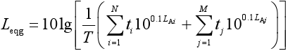  式中：tj——在T时间内j声源工作时间，s；  ti——在T时间内i声源工作时间，s；  T——用于计算等效声级的时间，s；  N——室外声源个数；  M——等效室外声源个数。  ④预测结果  预测结果详见下表4-11。  表4-11 厂界噪声预测结果一览表  厂界 贡献值 标准值 评价标准 达标情况  昼间 夜间 昼间 夜间  厂界东侧 51.8 45.4 65 55 《工业企业厂界环境噪声排放标准》（GB12348-2008）中3类标准 达标  厂界南侧 50.5 42.1 65 55 达标  厂界西侧 50.8 47.4 65 55 达标  厂界北侧 52.5 47.8 65 55 达标  由上表可见，项目采取以上噪声防治措施后，项目厂界噪声可以达到《工业企业厂界环境噪声排放标准》（GB12348-2008）中3类标准。  根据现场查勘，本项目50米范围内无环境敏感点，综上，本项目噪声对区域声环境影响较小。  经治理后噪声设备可隔声15~20GB(A)，再通过厂房隔声，通常厂房的隔声量为15～25GB(A)，最后厂界噪声能满足《工业企业厂界环境噪声排放标准》（GB12348-2008）中的3类标准，不会对周围声环境造成影响。  为进一步减小本项目对区域声环境的影响，企业应加强噪声的治理，具体治理措施如下：  1）在生产过程中严格操作规程，做好生产设备运行期间的维护保养，以使其处于正常工况；  2）在厂区内应对产生噪声的机械设备进行合理布局，使高噪声设备远离厂界。  3.2 噪声环境监测计划  按照《排污许可证申请与核发技术规范-工业噪声》（HJ 1301-2023）本项目噪声监测计划如下：  表4-12 声环境监测计划一览表  序号 监测点位 监测项目 频率 实施单位 执行标准  1 项目厂界四周，东南西北各一个监测点 噪声 1次/季度 有资质的监测单位 《工业企业厂界环境噪声排放标准》（GB12348-2008）3类标准要求  4、固体废物环境影响及保护措施  本项目固体废弃物主要为废包装袋、不合格品和生活垃圾。  （1）废包装袋  根据企业提供资料可知，生产时使用的原料均为袋装，废包装袋产生量约为1.5t/a，打包后外售给物资回收部门  （2）不合格品  项目生产过程中产生部分不合格品，产生量约为20t/a，集中收集后破碎回用于生产。  （3）除尘器收集的粉尘  项目在破碎、投料粉尘处理过程中均使用布袋除尘器进行处理，经计算布袋除尘器收集的粉尘量约为1.894t/a， 收集后的粉尘定期外售物资回收部门。  （4）废活性炭  本项目有机废气采用活性炭吸附/脱附催化燃烧装置进行处理，活性炭吸附装置设置4个活性炭吸附床（单个吸附床外形规格参考尺寸 1200*1200*900mm），根据设计单个吸附床中含约 0.4t 活性炭，该装置需定期更换活性炭，每年更换一次。折算后废活性炭产生量为1.6t/a。根据《国家危险废物名录》（2021 年版）中规定，废活性炭属于危险废物，废物类别为 HW49其他废物，危废代码 900-039-49，集中收集后暂存危废间，定期交由有资质单位处置。  （5）废催化剂  本项目产生的废气采用活性炭吸附/脱附催化燃烧装置进行处理，其中催化燃烧设备中催化剂一般三到四年需要更换一次。本项目共设置1套催化燃烧装置，催化剂设计体积为2m³（0.03 吨），设计更换年限为3 年，则废催化剂产生量为 2m³ /3a（0.03t/3a），折算为 0.01t/a。对照《国家危险废物名录》（2021 年版），废催化剂属于危险废物，危废编号：HW49 其他废物；900-041-49，集中收集后暂存危废间，定期交由有资质单位处置。  （6）废机油  项目生产设别维护时会产生少量废机油，废机油产生量约为0.02t/a。对照《国家危险废物名录（2021年版）》（部令第15号，2021年01月01日实施），废机油属于危险废物，废物类别为HW08废矿物油与含废矿物油废物，废物代码为900-214-08。废机油经收集后放入专用的储存桶内暂存于车间内危险废物暂存库内，委托具有危险废物处理资质单位处置。  （7）废切削液  切削液是一种用在金属切削、磨加工过程中，用来冷却和润滑刀具和加工件的工业用液体，废切削液的产生量约为0.02t/a。对照《国家危险废物名录（2021年版）》（部令第15号，2021年01月01日实施），废切削液属于危险废物，废物类别为HW09油/水、烃/水混合物或乳化液，废物代码为900-006-09。废切削液经收集后放入专用的储存桶内暂存于车间内危险废物暂存库内，委托具有危险废物处理资质单位处置。  （8）废油桶  废油桶产生量约0.01t/a，对照《国家危险废物名录（2021年版）》（部令第15号，2021年01月01日实施），废油桶属于危险废物，废物类别为HW49其他废物，废物代码为900-041-49，废油桶收集后委托具有危险废物处理资质单位处置。  （9）废含油抹布  在维修设备等过程中会产生一定量的废弃含油抹布、劳保用品，根据估算，项目废含油抹布、劳保用品产生总量约为0.01t/a。对照《国家危险废物名录（2021年版）》（部令第15号，2021年01月01日实施），废弃含油抹布、劳保用品属于危险废物，废物类别为HW49其他废物，废物代码为900-041-49，委托具有危险废物处理资质单位处置。  （10）生活垃圾  本项目劳动人员20人，生活垃圾产生量按1.0kg/人·天计，为0.02t/d（6t/a），收集后交环卫部门处置。  表4-13 固体废物产生及处理处置情况一览表  序号 固废名称 属性 性状 废物代码 年产生量（t/a） 去向  1 废包装袋 一般固废 固态 900-999-66 1.5 集中收集后外售物资回收部门  2 不合格品 一般固废 固态 900-999-66 20 回用于生产  3 除尘器收集的粉尘 一般固废 固态 060-001-66 1.894 集中收集后外售物资回收部门  4 废活性炭 危险废物 固态 900-039-49 1.6 集中收集后暂存危废间，定期交由有资质单位处置  5 废催化剂 危险废物 固态 900-041-49 0.01  6 废机油 危险废物 固态 900-214-08 0.02  7 废切削液 危险废物 固态 900-006-09 0.02  8 废油桶 危险废物 固态 900-041-49 0.01  9 废含油抹布 危险废物 固态 900-041-49 0.01  10 生活垃圾 / 固态 / 6 环卫部门定期清运  固体废物污染防治措施：  （1）危险废物环境管理要求  拟建危险废物暂存间须严格按照《危险废物贮存污染控制标准》（GB18597-2023）要求进行设计、建造和管理，库房密闭，防风、防雨和防晒，暂存库周围设置导流渠，地面作防腐防渗处理。危险废物暂存间，位于厂房西北角，建筑面积约为10m²。  ①总体要求  ⅰ.产生、收集、贮存、利用、处置危险废物的单位应建造危险废物贮存设施或设置贮存场所，并根据需要选择贮存设施类型。  ⅱ.贮存危险废物应根据危险废物的类别、数量、形态、物理化学性质和环境风险等因素，确定贮存设施或场所类型和规模。  ⅲ.贮存危险废物应根据危险废物的类别、形态、物理化学性质和污染防治要求进行分类贮存，且应避免危险废物与不相容的物质或材料接触。  ⅳ.贮存危险废物应根据危险废物的形态、物理化学性质、包装形式和污染物迁移途径，采取措施减少渗滤液及其衍生废物、渗漏的液态废物（简称渗漏液）、粉尘、VOCs、酸雾、有毒有害大气污染物和刺激性气味气体等污染物的产生，防止其污染环境。  ⅴ.危险废物贮存过程产生的液态废物和固态废物应分类收集，按其环境管理要求妥善处理。  ⅵ.贮存设施或场所、容器和包装物应按《危险废物识别标志设置技术规范》（HJ1276-2022）要求设置危险废物贮存设施或场所标志、危险废物贮存分区标志和危险废物标签等危险废物识别标志。  ②贮存设施污染控制要求  ⅰ.贮存设施应根据危险废物的形态、物理化学性质、包装形式和污染物迁移途径，采取必要的防风、防晒、防雨、防漏、防渗、防腐以及其他环境污染防治措施，不应露天堆放危险废物。  ⅱ.贮存设施应根据危险废物的类别、数量、形态、物理化学性质和污染防治等要求设置必要的贮存分区，避免不相容的危险废物接触、混合。  ⅲ.贮存设施或贮存分区内地面、墙面裙脚、堵截泄漏的围堰、接触危险废物的隔板和墙体等应采用坚固的材料建造，表面无裂缝。  ⅳ.贮存设施地面与裙脚应采取表面防渗措施；表面防渗材料应与所接触的物料或污染物相容，可采用抗渗混凝土、高密度聚乙烯膜、钠基膨润土防水毯或其他防渗性能等效的材料。贮存的危险废物直接接触地面的，还应进行基础防渗，防渗层为至少1m厚黏土层（渗透系数不大于10-7cm/s），或至少2mm厚高密度聚乙烯膜等人工防渗材料（渗透系数不大于10-10 cm/s），或其他防渗性能等效的材料。  ⅴ.贮存设施应采取技术和管理措施防止无关人员进入。  ③容器和包装物污染控制要求  ⅰ.容器和包装物材质、内衬应与盛装的危险废物相容。  ⅱ.针对不同类别、形态、物理化学性质的危险废物，其容器和包装物应满足相应的防渗、防漏、防腐和强度等要求。  ⅲ.硬质容器和包装物及其支护结构堆叠码放时不应有明显变形，无破损泄漏。  ⅳ.柔性容器和包装物堆叠码放时应封口严密，无破损泄漏。  ⅴ.使用容器盛装液态、半固态危险废物时，容器内部应留有适当的空间，以适应因温度变化等可能引发的收缩和膨胀，防止其导致容器渗漏或永久变形。  ⅵ.容器和包装物外表面应保持清洁。  ④贮存过程污染控制要求  A 一般要求  ⅰ.在常温常压下不易水解、不易挥发的固态危险废物可分类堆放贮存，其他固态危险废物应装入容器或包装物内贮存。  ⅱ.液态危险废物应装入容器内贮存，或直接采用贮存池、贮存罐区贮存。  ⅲ.半固态危险废物应装入容器或包装袋内贮存，或直接采用贮存池贮存。  ⅳ.具有热塑性的危险废物应装入容器或包装袋内进行贮存。  ⅴ.易产生粉尘、VOCs、酸雾、有毒有害大气污染物和刺激性气味气体的危险废物应装入闭口容器或包装物内贮存。  ⅵ.危险废物贮存过程中易产生粉尘等无组织排放的，应采取抑尘等有效措施。  B 贮存设施运行环境管理要求  ⅰ.危险废物存入贮存设施前应对危险废物类别和特性与危险废物标签等危险废物识别标志的一致性进行核验，不一致的或类别、特性不明的不应存入。  ⅱ.应定期检查危险废物的贮存状况，及时清理贮存设施地面，更换破损泄漏的危险废物贮存容器和包装物，保证堆存危险废物的防雨、防风、防扬尘等设施功能完好。  ⅲ.作业设备及车辆等结束作业离开贮存设施时，应对其残留的危险废物进行清理，清理的废物或清洗废水应收集处理。  ⅳ.贮存设施运行期间，应按国家有关标准和规定建立危险废物管理台账并保存。  ⅴ.贮存设施所有者或运营者应建立贮存设施环境管理制度、管理人员岗位职责制度、设施运行操作制度、人员岗位培训制度等。  ⅵ.贮存设施所有者或运营者应依据国家土壤和地下水污染防治的有关规定，结合贮存设施特点建立土壤和地下水污染隐患排查制度，并定期开展隐患排查；发现隐患应及时采取措施消除隐患，并建立档案。  ⅶ.贮存设施所有者或运营者应建立贮存设施全部档案，包括设计、施工、验收、运行、监测和环境应急等，应按国家有关档案管理的法律法规进行整理和归档。  ⑤环境监测要求  ⅰ.贮存设施的环境监测应纳入主体设施的环境监测计划。  ⅱ.贮存设施所有者或运营者应依据《大气污染防治法》《水污染防治法》《土壤污染防治法》等有关法律、《排污许可管理条例》等行政法规和HJ819、HJ1250等规定制订监测方案，对贮存设施污染物排放状况开展自行监测，保存原始监测记录，并公布监测结果。  ⅲ.贮存设施废水污染物排放的监测方法和监测指标应符合国家相关标准要求。  ⅳ.HJ1259规定的危险废物环境重点监管单位贮存设施地下水环境监测点布设应符合HJ164要求，监测因子应根据贮存废物的特性选择具有代表性且能表征危险废物特性的指标，地下水监测因子分析方法按照GB/T14848执行。  ⅴ.配有收集净化系统的贮存设施大气污染物排放的监测采样应按GB/T16157、HJ/T397、HJ732的规定执行。  ⅵ.贮存设施无组织气体排放监测因子应根据贮存废物的特性选择具有代表性且能表征危险废物特性的指标；采样点布设、采样及监测方法可按HJ/T55的规定执行，VOCs的无组织排放监测还应符合GB37822的规定。  ⅶ.贮存设施恶臭气体的排放监测应符合GB14554、HJ905的规定。  ⑥其他  ⅰ.必须按照国家有关规定制定危险废物管理计划，并向所在地县级以上地方人民政府生态环境行政主管部门申报危险废物的种类、产生量、流向、贮存、处置等有关资料。  ⅱ.管理计划应当包括减少危险废物产生量和危害性的措施以及危险废物贮存、利用、处置措施。危险废物管理计划应当报产生危险废物的单位所在地生态环境保护行政主管部门备案。管理计划内容有重大改变的，应当及时申报。  ⅲ.禁止将危险废物提供或者委托给无经营许可证的单位从事收集、贮存、利用、处置的经营活动。  ⅳ.必须按照国家有关规定填写危险废物转移联单，并向危险废物移出地设区的市级以上地方人民政府生态环境行政主管部门提出申请。移出地设区的市级以上生态环境行政主管部门应当经接受地设区的市级以上生态环境保护行政主管部门同意后，方可批准转移该危险废物。未经批准的，不得转移。  转移危险废物途经移出地、接受地以外行政区域的，危险废物移出地设区的市级以上生态环境行政主管部门应当及时通知沿途经过的设区的市级以上生态环境行政主管部门。  ⅴ.运输危险废物，必须采取防止污染环境的措施，并遵守国家有关危险货物运输管理的规定。禁止将危险废物与旅客在同一运输工具上载运。  ⑦危险废物环境管理台账记录要求  排污单位应建立环境管理台账，危险废物环境管理台账记录应符合《危险废物产生单位管理计划制定指南》等标准及管理文件的相关要求。待危险废物环境管理台账相关标准或管理文件发布实施后，从其规定。  （2）一般工业固体废物环境管理要求  ①委托贮存/利用/处置环节污染防控技术要求  排污单位委托他人运输、利用、处置一般工业固体废物的，应落实《中华人民共和国固体废物污染环境防治法》等法律法规要求，对受托方的主体资格和技术能力进行核实，依法签订书面合同，在合同中约定污染防治要求等。  ②自行贮存/利用/处置设施污染防控技术要求  采用库房、包装工具（罐、桶、包装袋等）贮存一般工业固体废物的，贮存过程应满足相应防渗漏、防雨淋、防扬尘等环境保护要求；危险废物和生活垃圾不得进入一般工业固体废物贮存场及填埋场；不相容的一般工业固体废物应设置不同的分区进行贮存和填埋作业；焚烧处置设施的炉渣与飞灰应分别收集、贮存和运输；贮存场、填埋场应设置清晰、完整的一般工业固体废物标志牌等。  排污单位生产运营期间一般工业固体废物自行贮存/利用/处置设施的环境管理和相关设施运行维护要求还应符合GB15562.2、GB18599、GB30485和HJ2035等相关标准规范要求。  ③一般工业固体废物环境管理台账记录要求  排污单位应建立环境管理台账制度，一般工业固体废物环境管理台账记录应符合生态环境部规定的一般工业固体废物环境管理台账相关标准及管理文件要求。  可见，在采取上述预防措施和办法后，本项目所产生的一般工业固体废物、危险废物和生活垃圾均得到了合理有效的处理和处置，其产生的固体废弃物不会对周围环境造成二次污染。  5、地下水、土壤环境影响及保护措施  本项目不开采利用地下水，无地下构筑物，项目建设和运营过程不会引起地下水流场或地下水位变化，不会导致新的环境水文地质问题的产生。厂区地面采用水泥硬地化处理，防止渗漏的产生。项目排放的废气污染物不涉及土壤污染因子。因此，本项目的建设不会对地下水及土壤环境产生影响。  本项目污染防渗区分为一般防渗场区、重点防渗区：  A、一般防渗区：对土壤和地下水环境有污染的物料或污染物泄漏后可及时发现和处理的区域和部位。一般为装置区内除重点防渗区外的部分及装置区外管廊区；污染物污染防治区参照《一般工业固体废物贮存和填埋污染控制标准》（GB18599-2020）。一般防渗场区防渗层的性能应不低于1.5m厚渗透系数≤1.0×10⁻⁷cm/s的天然材料防渗结构或厚度不低于1.5mm厚的土工膜。  B、重点防渗区：对土壤和地下水环境有污染的物料或污染物泄漏后不易及时发现和处理的区域和部位。重点防渗区防渗层的性能应不低于2m厚渗透系数≤1.0×10⁻¹⁰cm/s的天然材料防渗结构或厚度不低于1.5mm的土工膜+厚度不低于100mm的抗渗混凝土（渗透系数≤1.0×10⁻¹⁰cm/s）。  确定本项目污染防治分区情况详见下表。  表4-15 地下水、土壤污染防治分区情况表  重点污染防渗区 污水管线（依托）、化粪池（依托）、危废间（新建） 防渗层需满足等效黏土防水层Mb≥6.0m，K≤1.0×10⁻⁷cm/s；或参照《危险废物贮存污染控制标准》（GB18597-2001）中对防渗层的要求为“人工合成材料衬层可以采用高密度聚乙烯（HDPE），其渗透系数不大于10⁻¹⁰cm/s，厚度不小于1.5mm”。建议防渗层的设置必须达到“双人工衬层，且人工衬层的材料渗透系数不大于10⁻¹⁰cm/s”的要求。  一般污染防渗区 生产车间、办公区及其他区域（依托） 防渗层需满足等效黏土防水层Mb≥1.5m，K≤1.0×10⁻⁷cm/s；或参照《一般工业固体废弃物贮存和填埋污染控制标准》（GB18599-2020）的要求：“当天然基础层的渗透系统大于1.0×10⁻⁷cm/s时，应采用天然或人工材料构筑防渗层，防渗层的厚度应相当于渗透系数1.0×10⁻⁷cm/s和厚度1.5m的粘土层的防渗性能”。  6、环境风险  6.1环境风险物质识别  根据《建设项目环境风险评价技术导则》（HJ/T169-2018）附录 B有关资料对本项目主要原料及产品的毒性及其风险危害特性进行识别，本项目无环境风险物质，本项目Q＜1，则本项目环境风险潜势为Ⅰ，仅需要对项目环境风险进行简单分析。  6.2环境风险源分布：  （1）电气设备故障引起的火灾  企业员工在厂区生产过程中不慎造成电气设备故障等，可能引起火灾，有时会发生火灾连片使大批设备烧毁。火灾是通过放出辐射热影响周围环境。如果辐射热的能量足够大，可引起其他可燃物燃烧。物质在燃烧过程中会产生大量浓烟和烟尘，其中含有大量的一氧化碳、二氧化碳及其他有毒气体，带来大气环境污染。  ①厂区内尤其是生产车间和仓库严禁吸烟。  ②定期检查设备的运行状况，发现不良问题及时解决；同时注重加强安全教育，提高职工的安全意识和安全防范能力。  ③按照相关规定设置逃生系统，设置足够并匹配的消防器材。  （2）环保设施故障引起的环境污染  厂区环保设施主要为活性炭吸附/脱附催化燃烧装置。生产运营过程中，因环保设施发生故障导致废气污染物超标排放，少量未处理废气直接进入大气环境，对大气环境造成污染。  ①企业重视环保设施的日常管理，保证其设计的处理效率，避免其发生事故的可能。  ②加强人工观察，确保环保设施及集气系统能正常工作，防止由于设施故障而导致的环境污染事故发生。  ③定期对环保设备进行检修并整理成册。  6.3 环境风险防范措施：  项目主要风险为项目生产原料以及产品，均属于可燃物质，如发生火灾或爆炸，将在短时期内释放大量能量，造成建筑破坏及人员伤亡。因此必须对其加以严格控制以防止事故的发生，从而造成不必要的损失，本环评要求建设单位采取如下措施：  （1）建立安全生产岗位责任制，制定全套切实可行的安全生产规律和安全操作规程，并设专人负责安全；定期对职工进行安全方面知识的教育和学习；  （2）生产车间按有关规范要求配置灭火器和消防栓。生产车间内禁止一切烟火，并有相应的防火安全措施，设置防火标识牌。  （3）加强对公司职工方教育培训，实行上岗证制度，增强职工风险意识，提高事故自救能力，制定和强化各种安全管理、安全生产的规程，减少人为风险事故（如误操作）的发生。  （4）制订发生事故时迅速撤离人员至安全区的方案，一旦发生事故，则要根据具体情况采取应急措施，切断火源，控制事故扩大，立即报警。  应急预案：环境风险事故发生后，能否迅速而有效地作出应急反应，对于控制污染，减少污染损失以及消除污染等都起着关键性的作用。针对项目可能发生的环境风险事故，通过对事故的风险评价，制定突发性事故应急处理预案等，对事故快速作出反应，最大限度地减少事故污染对水环境的危害，建立应付突发性事故的抢险指挥系统，组织制定一份可操作的风险应急预案，定期进行演习是非常必要的。一旦出现重大事故，能有效的组织救援，及时控制污染、减少污染损失。结合工程实际情况，由项目运行管理方制定必要的风险事故应急预案，预案中应包括但不限于下列内容：配备必要的应急设备（事故池依托智能制造产业园园区内设计建设事故池）、成立应急组织指挥系统、组建应急队伍、定期培训、其他防范措施、应急报告程序、应急反应程序和措施、消除物的去向等。  7、环保投资  本项目环保投资约为158.3万元，占总投资12000万的1.32%，主要环保投资见下表。  表4-18 环保投资及“三同时”验收一览表  项目 污染源 主要污染防治措施 所达标准 投资 (万元)  废气 挤出工序 集气装置+活性炭吸附/脱附催化燃烧装置+15米高排气筒（DA001） 《合成树脂工业污染物排放标准》（GB 31572-2015）表5中大气污染物特别排放限值要求 85  破碎、投料工序 集气装置+布袋除尘器+15米高排气筒（DA002） 《合成树脂工业污染物排放标准》（GB 31572-2015）表5中大气污染物特别排放限值要求  废水 生活污水 化粪池（依托） 淮北蓝海水处理有限公司接管限值及《污水综合排放标准》（GB8978-1996）表4中三级标准 0  噪声 主要产噪 设备 合理布局、减振、消声、隔声、绿化等措施 《工业企业厂界环境噪声排放标准》（GB12348-2008） 3类区标准 5  固体 废物 生活垃圾 垃圾桶，由环卫部门定期清运 / 1.3  废包装袋 外售物资回收部门 《一般工业固体废物贮存和填埋污染控制标准》(GB18599-2020) 10  除尘器收集的粉尘  不合格品 回用于生产  废活性炭 交由有资质单位处理 《危险废物贮存污染控制标准》（GB 18597—2023）标准要求 25  废催化剂  废机油  废切削液  废油桶  废含油抹布  地下水 分区防控措施：污水管线（依托）、化粪池（依托）、危废间（新建）设置为重点防渗区；生产车间、办公区及其他区域（依托）设置为一般防渗区。一般防渗区采用双层复合防渗结构，基础防渗层为至少1.5米厚粘土层（渗透系数≤10⁻⁷cm/s），重点防渗区可采用至少2毫米厚的高密度聚乙烯等其它人工材料（渗透系数≤10⁻¹⁰cm/s）或采用防渗涂料面层或防渗钢筋钢纤维混凝土面层（渗透系数≤10⁻¹²cm/s） 22  环境风险防范措施 突发环境事件风险应急预案，并报当地环保主管部门备案、配应急物资、安装消防器材。 10  合计 158.3  8、排污许可：  根据安徽省生态环境厅文件2021年1月30号《安徽省生态环境厅关于统筹做好固定污染源排污许可日常监管工作的通知》（皖环发（2021）7号）文件内容：二、主要任务——第（七）条积极探索排污许可与环评制度的联动试点中——属于现行《固定污染源排污许可分类管理名录》内重点管理和简化管理的行业，建设单位在组织编制建设项目环境影响报告书（表）时，可结合相应行业排污许可证申请与核发技术规范，在环评文件中一并明确“建设项目环境影响评价与排污许可联动内容”和《建设项目排污许可申请与填报信息表》，生态环境部门在环评文件受理和审批过程中同步审核。本项目属于《固定污染源排污许可分类管理名录》（2019年版）中二十四、橡胶和塑料制品业 29——61 橡胶制品业 291，同属于62 塑料制品业 292，属于简化管理，需填报环评与排污许可联动内容。

五、环境保护措施监督检查清单
内容  要素 | 排放口(编号、名称)/污染源 | 污染物项目 | 环境保护措施 | 执行标准
大气环境 | DA001 热熔、挤出工序 | 非甲烷总烃 | 集气装置+活性炭吸附/脱附催化燃烧装置+15米高排气筒 | 《合成树脂工业污染物排放标准》（GB 31572-2015）
 | DA002 破碎、投料工序 | 颗粒物 | 集气装置+布袋除尘器+15米高排气筒
地表水环境 | 生活污水 | COD、SS、氨氮、BOD5 | 经化粪池预处理后排入污水管网 | 执行淮北蓝海水处理有限公司接管限值及《污水综合排放标准》（GB8978-1996）表4中三级标准
声环境 | 高噪声设备 | 等效噪声级 | 合理布局、减振、消声、隔声、  绿化等措施等。 | 《工业企业厂界环境噪声排放标准》（GB12348-2008）中3类区
电磁辐射 | / | / | / | /
固体废物 | 废包装袋集中收集后外售物资回收部门，不合格品经破碎后回用于生产；废活性炭、废催化剂、废机油、废油桶及废含油抹布等集中收集后暂存于危废间，定期交由有资质单位进行处理；生活垃圾由环卫部门定期清运。
土壤及地下水污染防治措施 | 分区防控措施：污水管线（依托）、化粪池（依托）、危废间（新建）设置为重点防渗区；生产车间、办公区及其他区域（依托）设置为一般防渗区。一般防渗区采用双层复合防渗结构，基础防渗层为至少1.5米厚粘土层（渗透系数≤10⁻⁷cm/s），重点防渗区可采用至少2毫米厚的高密度聚乙烯等其它人工材料（渗透系数≤10⁻¹⁰cm/s）或采用防渗涂料面层或防渗钢筋钢纤维混凝土面层（渗透系数≤10⁻¹²cm/s）。
生态保护措施 | /
环境风险  防范措施 | (1)项目建成后建立安全巡视制度，制定安全规章，设置安全警示。  (2)在厂区配置消防直通电话，严格按 《建筑设计防火规范》(GB50016-2014)设置消火栓。  (3)设消防、火灾报警系统；编制应急预案并备案，事故池依托智能制造产业园园区内设计建设事故池。
其他环境管理要求 | 1、严格落实“三同时”制度；  2、严格执行和落实监测计划。  3、按《固定污染源排污许可分类管理名录》（2019年版）中二十四、橡胶和塑料制品业 29——61 橡胶制品业 291，同属于62 塑料制品业 292，属于简化管理，及时申报排污许可。  4、排污口规范化设置；  5、按要求开展环境管理台账记录和执行报告编制及提交
六、结论
淮北科美特环保科技有限公司恒山密封材料项目（一期）符合国家和地方产业政策，选址符合用地要求；本项目采取各项污染防治措施后，可使产生的各项污染物达标排放。本次评价认为项目在建设和生产运行过程中，在严格落实环评报告中提出的各项污染防治措施的前提下，从环境影响角度，项目建设可行。

附表

建设项目污染物排放量汇总表
项目  分类 | 污染物名称 | 原有工程  排放量（固体废物产生量）① | 原有工程  许可排放量  ② | 在建工程  排放量（固体废物产生量）③ | 本项目  排放量（固体废物产生量）④ | 以新带老削减量  （新建项目不填）⑤ | 本项目建成后  全厂排放量（固体废物产生量）⑥ | 变化量  ⑦
废气 | 颗粒物 | / | / | / | 0.0947 | / | 0.0947 | +0.0947
 | VOCs | / | / | / | 1.802 | / | 1.802 | +1.802
废水 | COD | / | / | / | / | / | / | /
 | 氨氮 | / | / | / | / | / | / | /
一般工业  固体废物 | 生活垃圾 | / | / | / | 6 | / | 6 | +6
 | 废包装袋 | / | / | / | 1.5 | / | 1.5 | +1.5
 | 不合格品 | / | / | / | 20 | / | 20 | +20
 | 除尘器收集的粉尘 | / | / | / | 1.894 | / | 1.894 | +1.894
危险废物 | 废活性炭 | / | / | / | 1.6 | / | 1.6 | +1.6
 | 废催化剂 | / | / | / | 0.01 | / | 0.01 | +0.01
 | 废机油 | / | / | / | 0.02 | / | 0.02 | +0.02
 | 废切削液 | / | / | / | 0.02 | / | 0.02 | +0.02
 | 废油桶 | / | / | / | 0.01 | / | 0.01 | +0.01
 | 废含油抹布 | / | / | / | 0.01 | / | 0.01 | +0.01
注：⑥=①+③+④-⑤；⑦=⑥-①

